
Módulo de proyecto 2022 - 2023 PERÍODO ENERO- MARZO
IES DE TEIS (VIGO)
CS Desenvolvemento de Aplicacións Multiplataforma
Tutor: Javier Abellán Ferrer
Alumna: Luciana Bezerra Pinheiro

Desarrollo de un módulo ERP Odoo 15 para mantenimientos de equipos

Vigo 2023

RESUMEN

El proyecto se trata de trabajar con el sistema ERP de Odoo Community versión 15, una plataforma de desarrollo con un conjunto de aplicaciones de código abierto (Open source) que funciona con módulos también llamados (addons) conectados a una única base de datos común en una empresa. Por lo tanto, se desarrollará un módulo helpdesk_mgmy_maintenance, cuyo objetivo es conectar el addon de Mantenimiento de Odoo Community con el addon Helpdesk de la Comunidad OCA (Odoo Community Association), convirtiéndose en una solución viable de gestión de soporte de asistencia técnica y mantenimiento de equipos para pequeños negocios con pocas capacidades de financiamiento. Se observa que las empresas necesitan gestionar tiques de incidencias, obteniendo un historial instantáneo de la carga de trabajo y manteniendo una trazabilidad sobre instalaciones, máquinas, equipos y sus tiques relacionados. Para la implementación del trabajo, se usará el lenguaje de programación Python y PostgreSQL, XML la interfaz de usuario e informes en lenguaje Qweb. El presente trabajo ha surgido en base a una propuesta y necesidad en la empresa que se ha realizado las prácticas FCT (Formación en Centros de Trabajo), desarrollando un módulo funcional ERP Odoo 15 que pueda relacionarse con mantenimiento de equipos y tiques de incidencias.
Palabras clave: Odoo, asistencia técnica, tiques, mantenimiento, equipos.

.

DEDICATORIA

Proyecto dedicado a mi padre José Fortes Pinheiro fallecido en el 21-09-2022.

ÍNDICE

1 INTRODUCCIÓN
1.2 Objetivos
2 JUSTIFICACIÓN
2.1 Características personales y profesionales
2.2 Filosofía de la empresa
2.3 Misión, visión, valores
2.4 RSC (Responsabilidad Social Corporativa)
3 TECNOLOGÍA USADA
4 DIAGRAMAS
4.1 Diagrama de clases
4.2 Diagrama de Casos de Uso
4.3 Base de Datos
4.3.1 Diagrama E/R
5 DISEÑO
5.1 Maqueta
5.2 Criterios de accesibilidad
6 RECURSOS Y PRESUPUESTO
6.1 Viabilidad
6.2 Financiación
6.3 Recursos humanos
6.4 Gastos
6.5 Ingresos
7 APLICACIÓN EN MARCHA
8 TIEMPO DE EXECUCIÓN
9 LINEAS FUTURAS
9.1 Desarrollo tecnológico
9.2 Medidas de prevención y riego
9.3 Estudios medioambiental
10 CONCLUSIONES
11 REFERENCIAS
12 ANNEXOS

- INTRODUCCIÓN

En la actualidad el aumento de la competencia mundial en la manufactura, la ha recibido mayor atención por muchas compañías y en consecuencia de eso buscan la gerencia del mantenimiento generando productividad, ganancias, mejor servicio, calidad y la puntualidad en las entregas, M. Faccio et al. (2014).
Los cambios en el entorno de producción en las últimas dos décadas han hecho que la tarea de tomar decisiones sobre la asignación de los recursos de mantenimiento y programación de los trabajos de esta área sea más difícil dado que más variables y consecuencias deben ser consideradas y requieren una mayor capacidad de procesamiento de información, L. Swanson (2003).
Con base en eso, la importancia de la conexión de las áreas afines con el mantenimiento, se puede ofrecer un apoyo de estas, siendo necesaria las soluciones tecnológicas basados en sistemas de información como equipos informáticos y de telecomunicaciones, aplicaciones de escritorios, móvil, servicios computacionales, bases de datos, Internet, conceptuándose en la Tecnologías de la Información (TIC). Las TIC son instrumentos estratégicos debido a su capacidad para modificar la estructura y los modelos de negocio de las empresas (Piñeiro et al., 2016).
Según Musa y Dabo (2016) las Tecnologías de Información y Comunicación (TIC) crecen rápidamente, lo que brinda a distintas empresas oportunidades para integrarlas a su cadena de suministro.
Algunos estudios comprueban que las TIC aumentan la productividad de las empresas en diferentes sectores. El estudio de Arévalo-Arecillas et al. (2018) y Alderete y Gutiérrez (2012), demuestran que, en las empresas de servicios, y aunque estas investigaciones abarquen sectores distintos, es la industria de servicios la beneficiaria por la adopción de estas tecnologías reflejándose positivamente en su desempeño e innovación.
Se puede observar a los sistemas de información han evolucionados, desarrollando softwares de gestión para el mejor rendimiento del negocio y persisten hasta nuestros días con la planificación de recursos empresarial, lo que se puede decir, que cuando se trata de su sistema de mantenimiento informatizados, esos recursos podrían generar mayor productividad, permitiendo a distintas organizaciones la posibilidad de mejorar su competitividad, así como la habilidad de incrementar su capacidad de respuesta mediante la adaptación de sus estrategias de operaciones, métodos y tecnologías a datos de negocio prácticamente en tiempo real (Musa y Dabo, 2016).
Con base a eso, en la actualidad a parte de las grandes compañías, los pequeños negocios para su mejor productividad también buscan buenas prácticas de los procesos administrativos y de gestión, que, frente a eso, mediante los sistemas de Planificación de Recursos Empresariales (ERP) poseen un conjunto de aplicaciones software que soportan las operaciones de negocios diarias, generando una agilidad y mejoría de trabajo documentado para cada necesidad empresarial, D. Deshmukh y et. (2015).
Según Octavio (2015) el termino de sistema de Planificación de Recursos Empresariales (ERP) fue desarrollado en los inicios del año 1990 por el Gartner Group’s Computer-Integrated Manufacturing Service de Stanford que son conocidos también como sistemas empresariales, sistemas integrales de empresa, o sistemas integrados de gestión.
Los negocios que incorporen los sistemas ERP heredan las buenas prácticas de los procesos que automatiza, con lo que, se incrementaría la curva de aprendizaje del negocio para asimilar el conocimiento de los procesos de gestión; contribuyendo, principalmente, a desarrollar capacidades en la cadena de valor del negocio, G.N. Purohit et al. (2012).
Por lo tanto, dada la problemática de conectar peticiones de mantenimiento de quipos a registros de incidencias, verse la necesidad de un sistema de gestión que permita crear, registrar, y rastrear esos equipos a través de sistema que llamamos de trazabilidad a un tiempo de producción eficaz y por lo mayores rentabilidades.
La trazabilidad se considera una herramienta para la identificación y registro de información que facilita la mejora de procesos de control, sobre todo para aquellas empresas que buscan resultados confiables con errores mínimos dentro de sus procesos productivos. De esta manera, la incorporación de un sistema de trazabilidad en una organización se traduce en una mayor eficiencia en los procesos, menores costos por fallas o defectos y un mejor servicio al cliente, entre otros (Sosa, 2017).
Con base en eso, el proyecto consiste en un trabajo de fin Ciclo en el IES de Teis Vigo. Este proyecto surge de una necesidad de la empresa Solvos, consultoría informática donde se realizaron las prácticas de la asignatura FCT (Formación en Centros de Trabajo) y actual empresa en la que la estudiante ejerce una relación laboral en la categoría profesional programadora junior, más concretamente programadora Odoo. El módulo desarrollado será un servicio para ofrecer a los clientes del sector de fabricación, alimentación y transporte.
  - Objetivo General
El objetivo de la propuesta presentada es conectar el addon de Mantenimiento de Odoo Community con el addon Helpdesk de la Comunidad OCA (Odoo Community Association), convirtiéndose en una solución viable de asistencia técnica y mantenimiento para pequeños negocios con pocas capacidades de financiamiento.
  - Objetivos Específicos
- Realizar un addon (módulo) principal que una Helpdesk y Maintenance.
- Establecer relaciones many2many entre tiques y equipos.
- Registrar tiques en los que estén involucrados uno o varios equipos.
- Mostrar todos los tiques de incidencia en los que se han visto afectados, presentando un histórico de equipos.
- Mantener la trazabilidad de las acciones sobre los tiques y equipos.
- Registrar equipos en los que estén involucrados uno o varios tiques.
- Mostrar todos los equipos en los que se han visto afectados, presentando un historial de tiques involucrados
- Mantener la trazabilidad de las acciones sobre los equipos y tiques.
- Registrar peticiones de mantenimiento en los que estén involucrados uno o varios equipos.
- Mostrar todas las peticiones de mantenimiento, presentando un historial de equipos involucrados y sus tiques relacionados.
- Mantener la trazabilidad de las acciones sobre las peticiones de mantenimiento, equipos y los tiques de incidencias.
- Proponer un informe cruzado (pívot) con información de ambos addons.

- JUSTIFICACIÓN

Según el Directorio Central de Empresas (DIRCE), el número de empresas existente en España a 1 de enero de 2022 es de 3.430.663, de las cuales sólo el 0,1% son grandes empresas, representando, el tejido empresarial español (99,9%) está constituido por pequeñas y medianas empresas (PYME), es decir, por empresas con menos de 250 asalariados. Por otra parte, el 56% de las empresas no tienen asalariados y cerca del 96% tienen menos de 10.
En el apartado de Anexo, se puede ver con más detalle una la estructura y dinámica empresarial en España a través de Tablas de comparativas de comunidades autónomas y provincias de PYMES.
Considerando el elevado número de pequeñas y medidas empresas en el país, se recomienda el uso de una ERP para gestionar con solvencia todos los recursos, minimizando tanto como sea posible los costos, pudiendo así sacar el máximo rendimiento otorgando grandes beneficios, G. Seo (2013).
Por esta razón, surgen los sistemas ERP, substituyendo a los antiguos y obsoletos programas de gestión complejos de configurar y también de utilizar, por lo que puede haber usuarios habituados a herramientas más sencillas que integran y manejan gran parte del negocio de muchas empresas, tratando con un gran volumen de información.
Esos sistemas suelen dividir en módulos, facilitando así su instalación y configuración, adaptándose en todo momento a las necesidades y características de la empresa dependiendo de a qué se dedique la misma; ya que no es lo mismo una empresa que se dedica a la producción que una que se dedica al sector servicios, A.G. García Cruz (2013).
Las ventajas que ofrece la implementación de un sistema ERP son: Control de la operación, eficiencia administrativa, productividad, servicio a clientes, ahorros en costos operativos, visibilidad de las operaciones, soporte a toma de decisiones, entre otras; apoyando a distintas áreas de la organización como: compras, recursos humanos, almacenes, finanzas y mercadotecnia H.A. Awad (2013).
En estudios realizados al de correr del trabajo, se puede ver que actualmente que las empresas a la hora de encarar el mercado competitivo deben poseer un sistema de información, gestión y almacenamiento de datos adecuado para mantener el negocio, siendo necesario el uso de las herramientas tecnológicas adecuadas para gestionar su actividad interna y optimizar los procesos de su productividad.
Algunos de estos datos son extraídos de los últimos trabajos de ONTSI, el Observatorio Nacional de Tecnología y Sociedad, un organismo dependiente del Ministerio de Asuntos Económicos y Transformación Digital.
En los gráficos abajo se puede ver el número de empresas, expresado como porcentaje sobre el total de empresas que tienen paquetes de software de planificación de recursos empresariales (ERP) para compartir información entre las distintas áreas funcionales. Se puede observar que España se encuentra en el porcentaje de 49% de un total de 28 países europeos.
Gráfico 2.1: Porcentaje de Empresas con ERP en Europa en 2021.
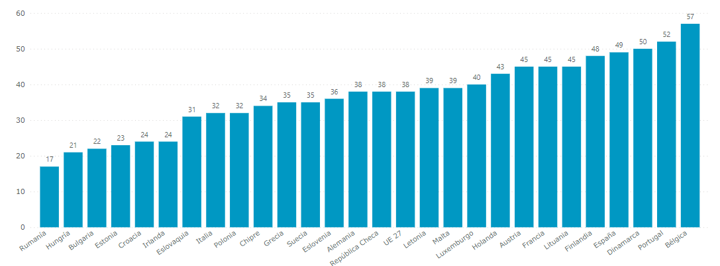
Fuente: ONTSI, Observatorio Nacional de Tecnología y Sociedad, 2021.

A continuación, en el gráfico 02 se puede observar un aumento del uso de ERP en empresas españolas entre 2007 a 2021.
Gráfico 2.2: Porcentaje de Empresas con ERP en España de 2007 a 2021.
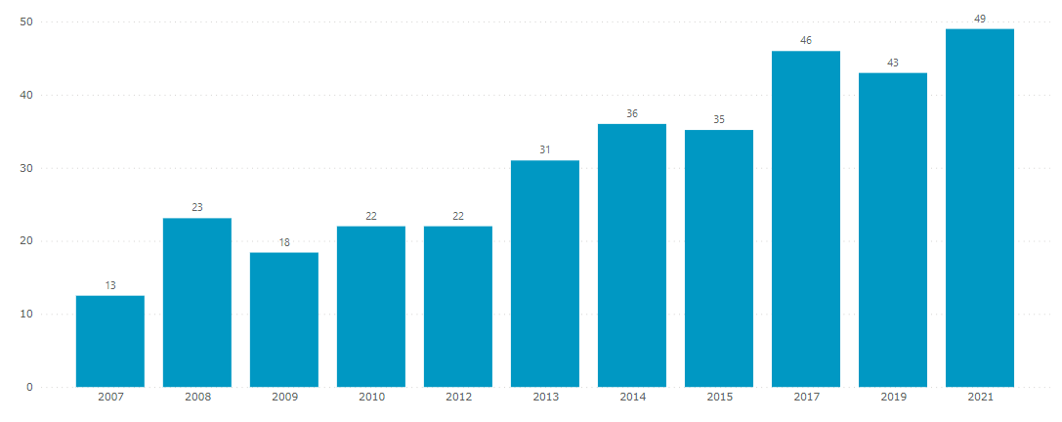
Fuente: ONTSI, Observatorio Nacional de Tecnología y Sociedad, 2021.

Sabe que los mejores sistemas ERP son propietarios y muy costosos. Con base a eso, sin embargo, se han desarrollado varios sistemas ERP libres de costo de adquisición, el que se convierte en una solución viable para pequeños negocios con pocas capacidades de financiamiento A.X. Ramírez Espinoza, 2013.
A continuación, presentamos gráficos de búsqueda de Interés por Odoo en España. Se observa que el interés por subregión Galicia en el gráfico 2.3 se encuentra en el 3º puesto con 98% y en el gráfico 2.4, Vigo se encuentra en el 3º con 68%.
Gráfico 2.3: Interés por Odoo por subregión española.
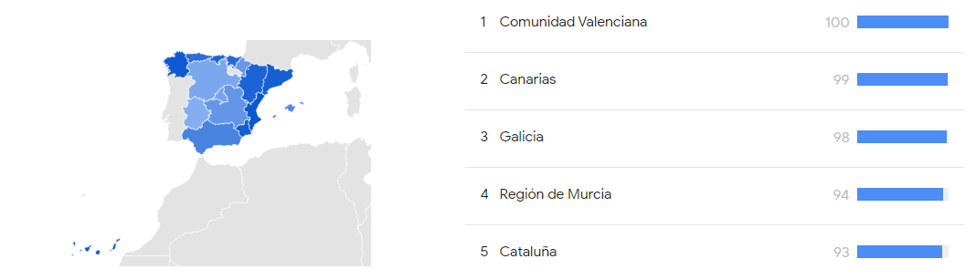
Fuente: Herramienta de Google Trends, consultado en marzo de 2023.

Gráfico 2.4: Interés en búsqueda por Odoo por ciudades gallegas.
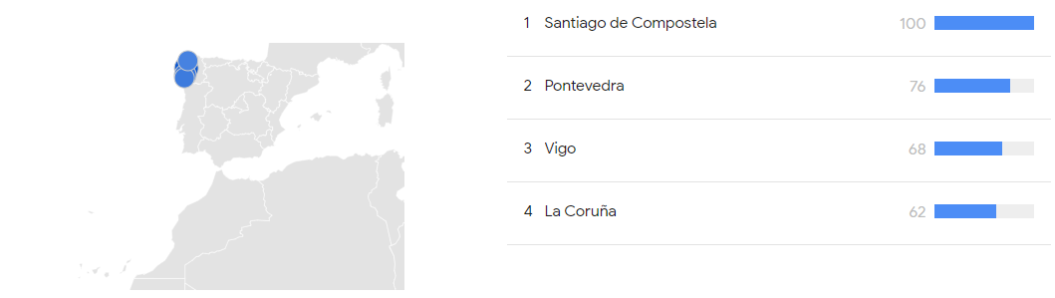
Fuente: Herramienta de Google Trends, consultado en marzo de 2023.

Por lo tanto, la propuesta de trabajo se ha despertado por un sistema de licencia libre como la versión Community de la empresa belga Odoo S.A. que permite instalar y crear módulos resultando de gran utilizar a la gestión empresarial.
Trabajar con varios softwares independientes de un solo propósito hace que probablemente ingrese datos más de una vez, pudiendo generar pérdidas en la productividad del negocio. La tecnología Odoo automatiza las tareas repetitivas en segundos, con eso, evitas errores humanos.
Por lo tanto, Odoo ofrece un conjunto de aplicaciones de código abierto que cubren todas las necesidades de una compañía: CRM (Software que permite gestionar todas las interacciones con los clientes), comercio electrónico, contabilidad, inventario, punto de venta, gestión de proyectos, etc.
Basando en la característica modular de ese ERP libre se propone la integración y conexión de dos módulos (addons) que una “helpdesk_mgmt” de OCA (Odoo Community Association) y “maintenance” de Odoo S.A, empresa fundadora de la plataforma ERP Odoo.
OCA é una asociación sin ánimo de lucro, onde los desarrolladores Odoo participan de forma colaborativa con la plataforma. El addon de nombre técnico “helpdesk_mgmt” basado a la gestión y asignación de tiques de incidencias se describirá más detalladamente en el apartado 4 en la descripción del módulo desarrollado en la propuesta. Mientras que el addon de Odoo S.A se trata de la gestión de mantenimiento reparaciones de artículos en garantía o bien como servicio, también se describirá en el apartado 3 y 4.
Es importante recalcar que algunas de las fortalezas del negocio, son los fuertes conocimientos y la pasión por la gestión empresarial, con el fin de transmitir al cliente una imagen de una estructura organizacional sólida e integrada, con principios éticos y con la principal fortaleza de servicio al cliente. El modelo Canvas ha emulsionado de forma positiva a la creación del proyecto, una vez que la planificación de recursos empresarial para la estudiante no es solo una experiencia y formación, pero sí una pasión.
Tabla 2.1 Modelo Canvas
8) Socios claves  - Odoo S.A.  - OCA (Odoo Community Association)  - Odoo Apps Store.  - AEOdoo (Asociación Española de ODOO). | 7) Actividades claves  - Gestión de la página web.  - Relación con desarrolladores de OCA.  - Servicio post-venta, (formación a los clientes).  - Política de descuentos. | 1) Propuesta de valor  Módulo Odoo para conectar aplicaciones de soporte técnico y peticiones de mantenimiento de equipos. |  | 4) Relación con el cliente  - Página web.  - Teléfono  - E-mail.  - Redes sociales.  - Contacto con clientes en fechas previas a sus cumpleaños ofreciendo descuentos. | 2) Segmento de clientes  - España y Portugal.  - Empresas pequeñas y medianas (Pymes), grandes y autónomos.
 | 6) Recursos claves  - Personal: diseñadora gráfica, programadora web y desarrolladora full stack en distintas tecnologías. |  |  | 3) Canales  - Página web con prestación de servicio de forma online.
9) Estructura de coste  - Odoo Apps Store.  - Costes de la web (hosting, dominio…).  - Gastos de acciones de marketing: Google, posicionamiento SEO y tráfico Web;  YouTube e Instagram, anuncios en redes sociales.  - Cuotas de autónoma más sueldo y seguridad de la desarrolladora Odoo.  - Impuestos.  - Gestoría.  - Suministros (internet, teléfono, luz, agua…). |  |  | 5) Fuentes de Ingreso  - Ingresos por servicios de instalación y configuración de ERP Odoo.  - Ingresos por desarrollo de aplicaciones y módulos a medida en ERP Odoo.

2.1 Características personales y profesionales
El desarrollo del proyecto está formado por una estudiante del ciclo de DAM (Desarrollo de Aplicaciones Multiplataforma), en el IES de Teis, Vigo. Por lo tanto, durante la formación del módulo FCT (Formación en Centros de Trabajo), se considera que la estudiante tiene las capacidades técnicas necesarias para llevar adelante el presente proyecto, participando de manera activa en la formación del módulo y aprovechando al máximo de las experiencias, lo cual resulta clave no sólo para desarrollar las competencias existentes, sino también para adquirir otras nuevas.
Como persona y profesional la estudiante cuenta con la experiencia laboral en el sector de mantenimiento de máquinas industriales y el soporte de asistencia técnica en el sector tecnológico. Con eso, se ha evidenciado y visto que la gestión de equipos en peticiones de mantenimiento se muestra menos productiva, colaborativa y eficiente con respecto a la hora de potenciar la productividad y funcionalidad de equipos en el negocio emprendedor.
La persona activa en el proyecto está:
a) Concienciada sobre que el presente proyecto puede promocionar una experiencia única y de forma positiva a los clientes de pequeños y medianos negocios con pocas capacidades de financiamiento.
- Interesada en la comercialización y prestación de servicio de instalación y configuración de la plataforma ERP Odoo, instalando módulos y aplicaciones a medida y necesidad de cada cliente.
- Motivada en ofrecer un servicio que se basa en el uso de una tecnología y solución de gestión empresarial que permite almacenar y acceder a los datos a través de internet.
Por lo tanto, teniendo en cuenta el informe de autodiagnóstico de actitudes emprendedoras realizado a través de la web www.ipyme.org se puede concluir que las actitudes emprendedoras más importantes de mayores y menores puntuaciones de la estudiante son:
Mayor puntuación:
- Comunicación y capacidad comercial.
- Iniciativa y Organización del trabajo.
- Planificación y Calidad.
Menor puntuación:
- Dedicación al negocio y confianza en la suerte.
- Propensión al riesgo.
2.2 Filosofía de la empresa
El nombre escogido para la tienda online es “LuoDoo” proviene de las iniciales del nombre Luciana acompañada de la palabra odoo, presentando dos colores. El slogan en un color o concepto es: “Desarrollo de soluciones tecnológicas”, este concepto quiere reflejar el hecho que se ofrece herramientas que permiten soluciones a través de la herramienta que permite el cambio, la tecnología.
Por lo tanto, si puede decir que el nombre y el slogan de la empresa ofrecen servicios de desarrollo en aplicaciones y módulos odoo según la necesidad de cada PYME.
2.3 Forma jurídica (S.L)
La forma jurídica elegida para crear la empresa LuoDoo fue la Sociedad Limitada, por lo tanto, el nombre pasa a ser LuoDoo acompañado de la sigla S.L (Sociedad Limitada) o S.R.L (Sociedad de Responsabilidad Limitada).
Para la creación del negocio se considera que esta esta forma jurídica de empresa es la opción apropiada para la emprendedora según las ventajas, comparando con el empresario individual. Es una forma de iniciar su actividad de forma más rápida y práctica para la gestión de empresa a sus clientes, configurando e instalando el módulo desarrollado en el proyecto.
2.4 Desarrollo tecnológico y laboral
Se ofrece la realización laboral en forma de teletrabajo con inicio y término según flexibilidad horaria. El trabajador/ar realiza 8 horas al largo del día, cumpliendo las metas de las tareas planificadas para cada proyecto en desarrollo. El horario de inicio y termino se podría cambiar según la necesidad de cada cliente.
Para registrar los datos gestión de su propio negocio la empresa hace uso de la plataforma ERP Odoo. Se cuenta con el uso de aplicaciones de partes de hora para el registro de actividades realizadas, asistencia para registro de entrada y salida del trabajador, aplicación de ventas, ofreciendo pedidos de ventas, presupuestos y creación de facturas según cada estado de aceptación del proyecto y aplicación de contacto y relación con sus clientes.
2.5 Personal laboral
Para la motivación laboral se ofrece formación técnica en el sector tecnológico con fin de mejorar las capacidades técnicas necesarias para llevar adelante presentes y futuros proyectos tecnológicos, disponibilizando la herramienta laboral como equipos tecnológicos, portátil y monitores. También se ofrece dietas laborales de gastos de comida, gastos de kilometraje y gastos en eventos tantos de comunidad OCA como de la asociación AEOdoo.
2.6 Localización de la empresa
El local de trabajo ubicase en la dirección calle Regueira número 4, San Andrés de Comeñasa, Vigo. Posee un tamaño de 9 m², 1ª planta, en forma de despacho, estando disponible un aseo y una cocina. En la planta baja dispone de dos garajes con una entrada de vehículo y un cierre de seguridad eléctrico.
Se ubica en las siguientes coordenadas: 42°11'28.7"N 8°45'30.4"W.
Figura 2.1 | Figura 2.2
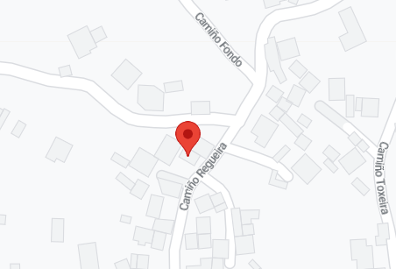 | 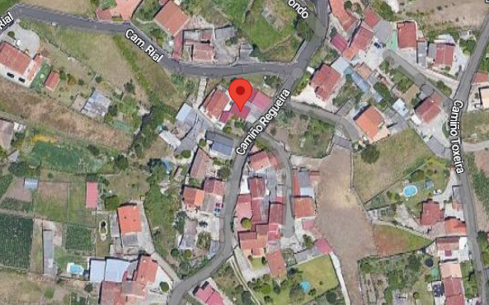
Fuente: Google maps
Se considera que el local es un tamaño adecuado sobre todo para ofrecer un servicio de gestión empresarial, soporte técnico y formación a sus clientes.
2.7 Medidas de prevención y riego
Se pode a la disposición un manual de orientación y prácticas de prevención de riesgos específicos destinado a la Familia profesional de informática y comunicaciones al personal laboral de la empresa.
El manual ofrece información sobre las caídas en distintos y iguales niveles, golpes contra objectos, trastornos musculoesqueléticos, pantallas de visualización de datos, síndrome del túnel carpiano, manejo manual de cargas, riegos eléctricos y señalización. Se encuentra disponible en el apartado de Anexos.
2.8 Medio ambiente
Al realizar una actividad laboral de teletrabajo se puede acceder a la plataforma de ERP Odoo desde cualquier lugar y evitar así realizar costes y desplazamientos innecesarios. Esto supondría 0Kg de CO2 a la atmosfera lo que permite a la empresa contribuir de forma positiva con la Responsabilidad Social Corporativa comentada en apartados posteriores.
2.9 Misión, visión y valores
LuoDoo nace de la experiencia e inquietudes de la emprendedora en ofrecer a sus clientes un módulo que preste un servicio completo e integral de gestión de soporte técnico y mantenimiento de equipos. El personal de trabajo está conformado por una profesional con experiencia y formación que día a día se actualiza y se forma en el tema para brindar una mejor asesoría a todos sus clientes.
2.9.1 Misión
Comercializar productos y accesorios tecnológicos a los clientes, ofreciendo la mejor calidad de adquisición.
2.9.2 Visión
Conseguir la máxima satisfacción posible de los clientes, llegando ésta a ser una referencia de venta.
2.9.3 Valores
- Prioridad: ser una empresa que ofrece a sus clientes un producto y servicio que facilite la gestión de soporte técnico, conectando con el servicio de mantenimiento de la empresa afectada.
- Comunicación: obtener armonía en las relaciones interpersonales, laborales y comerciales a través de la escucha, entendimiento y valoración del otro.
- Compromiso: cumplir con la oferta de los mejores productos y servicios a un precio justo y razonable.
- Innovación: investigar el mejoramiento continuo.
- Implicación: trabajar en función de una mejor atención a los clientes.
- Desafió: tratar de siempre ofrecer los precios más competitivos a nuestros clientes con poder adquisitivo bajo, medio, y también buscar satisfacer a aquellos clientes que buscan la exclusividad al adquirir un producto.
- Dedicación: preocupar por la satisfacción del cliente que es la figura más importante de la empresa.
- Profesionalidad: todas las actividades realizadas por la empresa.
- Flexibilidad: referida a la política de cobro de los pedidos.

2.10 Responsabilidad Social Corporativa
En este apartado haremos un estudio de un caso real respecto lo que puede suponer utilizar esta aplicación desde cualquier lugar y evitar así realizar desplazamientos innecesarios, causando daño al medio ambiente.
Según el Observatorio de Responsabilidad Social Corporativa la Responsabilidad Social Corporativa (RSC) es una forma de dirigir las empresas basado en la gestión de los impactos que su actividad genera sobre sus clientes, empleados, accionistas, comunidades locales, medioambiente y sobre la sociedad en general.
El tema de la RSC no se puede quedar sobre el papel, hay que llevarlo de la planeación a la acción. De esta forma, los emprendimientos que se construyen bajo estos principios basan sus valores organizacionales en la Responsabilidad Social Corporativa, la respiran y desarrollan con ella diferenciales en el mercado, ventajas competitivas y confianza con su entorno.
En la cadena de valor de la gestión empresarial la participación de Lutec se puede dar en diferentes eslabones según los principios que rige la RSC:
Tabla 2.2 Responsabilidad Social Corporativa
1. Cumplimiento de la legislación
- Real Decreto Legislativo 2/2015, de 23 de octubre, por el que se aprueba el texto refundido de la Ley del Estatuto de los Trabajadores. Es la norma principal que rige los derechos de los trabajadores en España.
- Ley 31/1995, de 8 de noviembre, de prevención de Riesgos Laborales.
- Ley Orgánica 3/2007, de 22 de marzo, para la igualdad efectiva de mujeres y hombres.
- Ley Orgánica 3/2018, de 5 de diciembre, de Protección de Datos Personales y garantía de los derechos digitales.
- Real Decreto 488/1997, de 14 de abril, sobre disposiciones mínimas de seguridad y salud relativas al trabajo con equipos que incluyen pantallas de visualización.
- Real Decreto 486/1997, de 14 de abril, por el que se establecen las disposiciones mínimas de seguridad y salud en los lugares de trabajo.
2. Global y transversal

- Participar de carrera solidaria para financiar con la recaudación de algún proyecto de apoyo a la comunidad.
- Apoyar la participación de los empleados en causas sociales, habilitando algunos días libres al año para dedicar al voluntariado.
- Relaciones con proveedores o aliados con políticas claras de RSC.
3. Ética y coherencia
- Seguridad y protección de datos personales de sus clientes, trabajadores, proveedores, y otros tales como: el nombre, dirección, número de teléfono y correo electrónico.
- Información sobre la correcta navegación y uso de la web donde se requiere la instalación de cookies según el art. 22.2 de la Ley 34/2002 de Servicios de la Sociedad de la información (LSSI).
4. Gestión de impactos
- Producción de marketing y servicios de desarrollo tecnológicos en un estudio con materiales 100% reciclables o que no afecten el medio ambiente.
- Subastas de equipos y accesorios digitales de segunda mano en el portal web.
- Manuales totalmente digitales alojados en canales de comunidad de la empresa, evitando así lo manuales impresos.
- Mobiliario oficina de pallets.
5. Satisfacción de expectativas y necesidades
- Colaboración con la comunidad OCA, depositando el addon en desarrollo en su tienda virtual, dirección https://apps.odoo.com/apps.
- Añadir más campos de almacenamiento para mostrar una información más detallada en la necesidad de una futura página web individualizada.
- Relacionar el módulo desarrollado con otras aplicaciones y módulos ya existentes de la plataforma Odoo.
- Módulo que facilita la gestión y comunicación entre compañeros de trabajo en empresa afectada.
- Sensibilización y educación sobre la necesidad de ser más críticos y conscientes en nuestras decisiones y actos diarios en el consumo.

  - A quien va dirigida la aplicación
A todos aquellos gestores y empleados de una empresa que utilice la herramienta ERP Odoo Open source que necesitan abrir tiques de incidencia en las que no haya máquinas o equipos involucrados, pero otros que sí los tengan y es necesario registrarlos y gestionarlos manteniendo una trazabilidad de incidencias y equipos.

- TECNOLOGÍAS USADAS Y JUSTIFICACIÓN

Odoo es una plataforma de código abierto, donde se modificar códigos ya creados e implementarlos u obtener solo las partes que se necesita. Eso confirma que según P.D. Deshmukh, et al. (2015) es un ERP bastante popular proporcionándole un gran número de módulos ya creados por otros usuarios que pueden resultar de gran ayuda, o incluso foros con usuarios en los que se resuelven una gran variedad de dudas.
Según el portal web Open ERP Spain [1] sus principales ventajes y características técnicas son:
  - Coste cero de licencias.
  - Gran variedad de documentación extensiva en la red.
  - Flexibilidad en la implementación.
  - Fácil personalización de la aplicación e integración con módulos propios.
  - Amplia posibilidad de desarrollos futuros.
  - Corrección rápida y eficiente de bugs.
  - Actualizaciones frecuentes disponibles de manera gratuita, continuidad segura del proyecto.
  - Integración nativa con otras plataformas y librerías de software libre.
  - Traducción y localización a más de 120 países e idiomas.
  - Código limpio, lo que implica gran estabilidad del sistema.
En este apartado se presenta como funciona la arquitectura de sistemas ERP utilizada para el desarrollar el módulo de nombre técnico llamado helpdesk_mgmy_maintenance” heredado de la unión de un addon de OCA y Odoo S.A citados en el apartado 2.
La arquitectura del ERP funciona con dos componentes independentes entre sí, basada en una arquitectura de Cliente- Servidor. El servidor de la arquitectura es el responsable por la lógica de negocio y conexión con la base de datos, se tratando de Odoo está escrito en leguaje de programación Python. Mientras que el cliente se encarga de interactuar con el usuario a través de una interfaz gráfica, donde solicita la petición al programa y el servidor da respuesta.
Todos los sistemas ERP están diseñados de forma modular, y cada uno de estos módulos realiza una función específica, como aplicaciones de venta, compra, asistencia técnica, manufactura y muchas otras donde los datos quedan integrados en la base de datos central.
A continuación, se muestra un esquema de la arquitectura que se va a utilizar en la Figura 3.1.
3.1 Figura Arquitectura Cliente Servidor
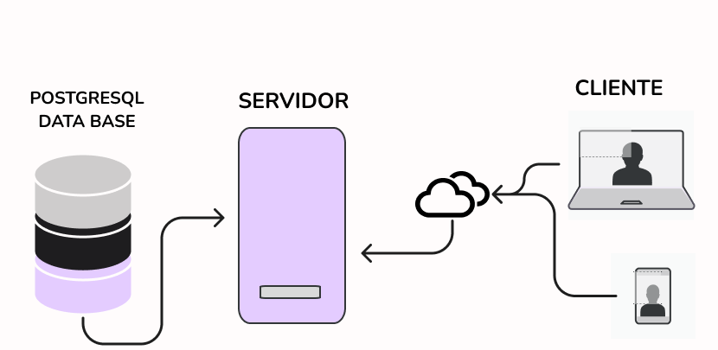
Fuente: Elaboración propia. Diseñado con Figma.

Con base en arquitectura la ERP Odoo utiliza una característica importante que vale resaltar, la ORM (Object Relational Mapping o Mapeo de Objetos relacionales) lo que facilita y acelerar el desarrollo de las aplicaciones y del desarrollador.
La ORM no solo permite mapear, sino también liberar de picar código SQL usado en consultas para gestionar datos y los objetos se pueden manipular mediante lenguajes según el tipo de ORM utilizado.
Es importante comentar que la ORM usa la arquitectura MVC (Modelo Vista-Controlador), vistas y modelos de datos extensibles, todo unido y coherente, marco de accesibilidad de la red.
En este apartando vale destacar que el módulo en desarrollo será implementado en la Odoo 15, versión Community. Es una versión de código abierto pero la propuesta está en que la adaptación personalizada será de pago citada en la Tabla 6.4 Ingresos posteriormente. Es importante destacar que la versión usada será en la 15 puesto que el módulo es la conexión de los módulos helpdesk_mgmt de OCA (Odoo Community Association) y maintenance de Odoo S.A y lamentablemente, el módulo helpdesk_mgmt, perteneciente a la Comunidad, aún no está migrado a OCA en la versión 16, aunque sí en proceso. Pero imposible saber si estará liberado inminentemente, es por eso la apuesta por v15.
La propuesta hace hincapié al desarrollo de un módulo que pueda ofrecer una solución viable de gestión de soporte de asistencia técnica y mantenimiento de equipos para pequeños negocios con pocas capacidades de financiamiento. En base a eso, la solución está en unir los addons helpdesk_mgmt y maintenance que no están conectados en Odoo 15.
Actualmente se ver la necesidad de un addon que heredada las características de los addons padres que se pueda gestionar tiques de incidencias de helpdesk_mgmt relacionados con los equipos de maintenance, a su vez registrar un historial o trazabilidad de información presentando peticiones de mantenimientos con una tabla de equipos involucrados y éstos que estén relacionados con los tiques asignados.
Con esta solución se puede decir que los usuarios/trabajadores que acceden a un primer nivel de atención con dudas acerca de productos o servicios adquiridos en una compañía puedan registrar tiques de incidencias creando una comunicación entre el técnico responsable que activa las solicitudes de mantenimiento.
En consecuencia, de eso, se propone que el addon helpdesk_mgmt_maintenance pueda presentar a las personas adecuadas actualizaciones en tiempo real sobre el trabajo del equipo de mantenimiento. Así como también mejor comunicación que reduzca el tiempo de inactividad e incrementa en la eficiencia de la fabricación en tal caso, con fin de optimizar su rendimiento a través del mantenimiento preventivo y a su vez reducir el riesgo de fallos de equipos.
Por lo tanto, para la implementación del módulo se usará el lenguaje de programación Python para la lógica, PostgreSQL como sistema gestor de base datos, XML para interfaz de usuario, por lo tanto, para la seguridad genera archivos CSV e exportación de informes en Qweb, un lenguaje de marcado propio de Odoo.
Un módulo también llamado addon es una carpeta con una arquitectura predefinida con varias subcarpetas y archivos. Es importante que módulo esté ubicado en una carpeta padre de nombre a elegir “ftc-project” que funciona como un repositorio que será usado en un sistema de versión de control GitHub, donde se alojado el addon y habrá un seguimiento de los cambios realizados en el código a lo largo del tiempo. Las contribuciones y la documentación también se administran mediante GitHub. En este caso, el módulo fue alojado en el repositorio llamado FCT-project en la dirección web https://github.com/LucPinheiro/FCT-project.
A continuación, se muestra la arquitectura del módulo “helpdesk_mgmt_maintenance” y sus subcarpetas, según la figura 3.2. Es importante observar que el nombre técnico del addon debe estar en minúscula, separados por guion bajo y debe cumplir requisitos de venta en las tiendas de Odoo https://apps.odoo.com/apps y OCA, https://odoo-community.org/shop.

Figura 3.2 Arquitectura addon “helpdesk_mgmt_maintenance”
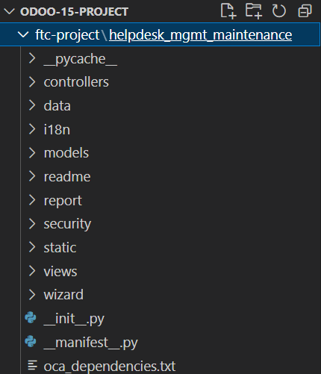
Fuente: Software Visual Studio Code

Haremos una breve descripción de algunas subcarpetas y archivos de helpdesk_mgmt_maintenance con base en funcionalidad de la propuesta presenta y funcionalidad:
- carpeta models: donde se encuentra los archivos en Python usados en la implementación. Esos archivos son modelos y que de mismo nombre son las clases en Python, creando las tablas de base de datos.
- carpeta views: donde se encuentran las vistas en XML usadas en la interfaz gráfica.
- carpeta security: garantiza la seguridad a través de ficheros en extensión csv.
- static: donde se alojan los recursos como imágenes.
- carpeta report: donde se encuentran los archivos en XML que generan los informes.
- fichero _init_.py: fichero de extensión Python donde se importan los directorios models, report y otros.
- fichero _manifest_.py: fichero de extensión Python donde se encuentra la información técnica del addon, llamada de ficheros XML en las carpetas que alojan esta extensión. También es donde se declara los demás módulos integrados con el addon en desarrollo. Ejemplo, el módulo helpdesk_mgmt_maintenance depende del addon helpdesk_mgmt de OCA.
3.1 Entorno de trabajo
3.3.1 Herramientas usadas:
- ERP Odoo Community versión 15
- Visual Studio Code, implementación.
- PgAdmin 12, gestor de base de datos.
- Microsoft Excel, importación y exportación de datos.
- Microsoft word, redactor de texto y maquetación.
- Trello, gestión de proyecto.
- Git, sistema de control de versión.
- Repositorio, github.
- Poedit, traducción.
- Draw io, diseño de base de datos.
- Figma, desarrollo de diagramas.

- DIAGRAMAS

4.1 Diagrama de clases
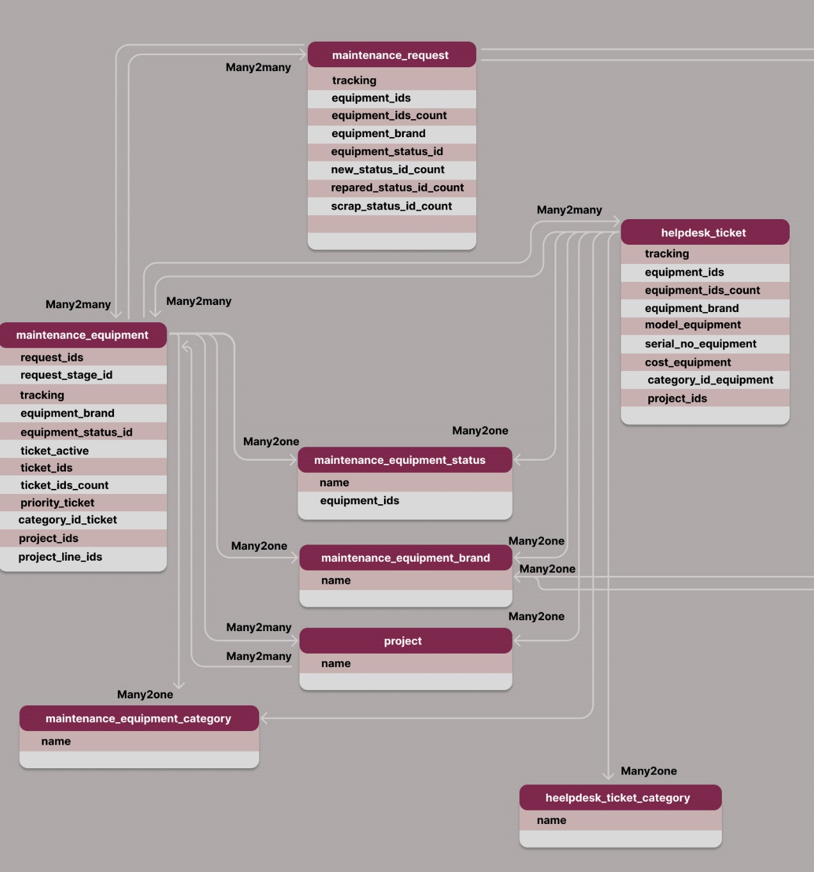
Fuente: elaboración propia usando Figma.

4.2 Diagrama de Casos de Uso
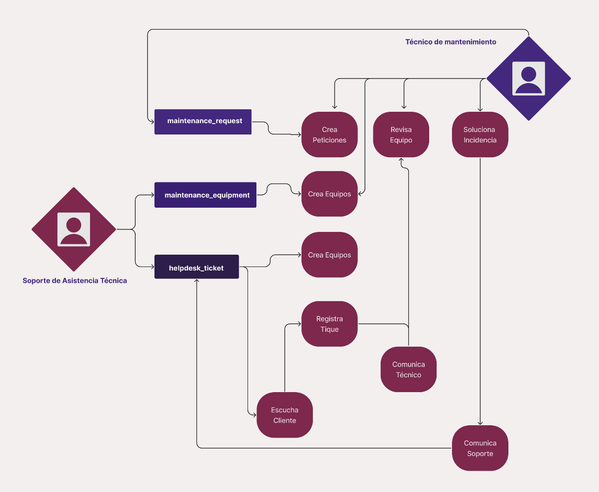
Fuente: elaboración propia usando Figma.

4.3 Base de Datos
4.3.1 Diagrama E/R
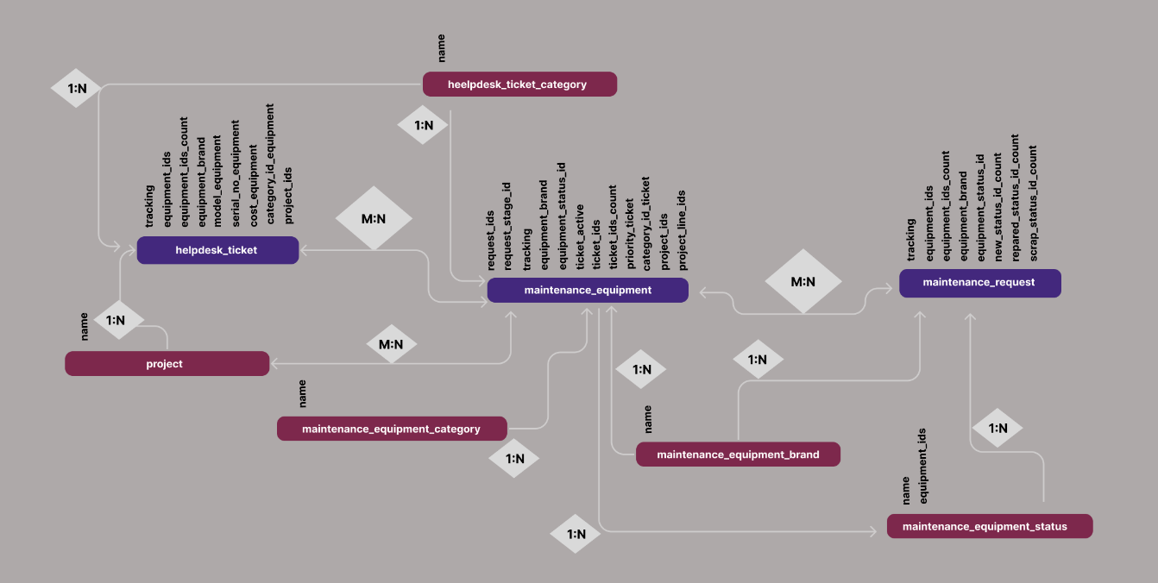
Fuente: elaboración propia usando Figma.

- DISEÑO
Módulo helpdesk_mgmt_maintenance
En este apartado se hará una breve descripción de la instalación del entorno visual y funcionalidad del addon.
Primero se procedió la instalación y configuración de Odoo 15 en un sistema operativo Windows 10. Para tener acceso a sus aplicaciones es necesario clonar desde github sus respectivos repositorios, donde se encuentran los addons y su arquitectura de subcarpetas y ficheros. Una vez haya implantado y configurado el entorno en visual Studio code se empezar el desarrollo de helpdesk_mgmt_maintenance alojado la carpeta ftc-project, según figura 3.2 presentada anteriormente.
En la carpeta models llamamos a los más importantes ficheros Python maintenance.py del addon maintenance de Odoo y el fichero Python helpdesk_mgmt.py del addon de OCA helpdesk_mgmt.
Vale resaltar que estos ficheros Python contienen campos de almacenamiento y características de sus clases padre. Cada fichero contiene clases en Python y éstas contienen modelos que crean las tablas de la base de datos. A parte de esos ficheros Python hubo la necesidad de la creación de más modelos y por lo tanto más tablas.
En la figura abajo se puede ver que el modelo “helpdesk.mgmt” es heredado del modelo “helpdesk.mgmt” del addon “helpdesk.mgmt” de OCA por tanto es un modelo de atributo _inherit. La clase acompaña el mismo nombre del modelo, pero en iniciales mayúsculas.
Figura 5.1. Modelo helpdesk_mgmt
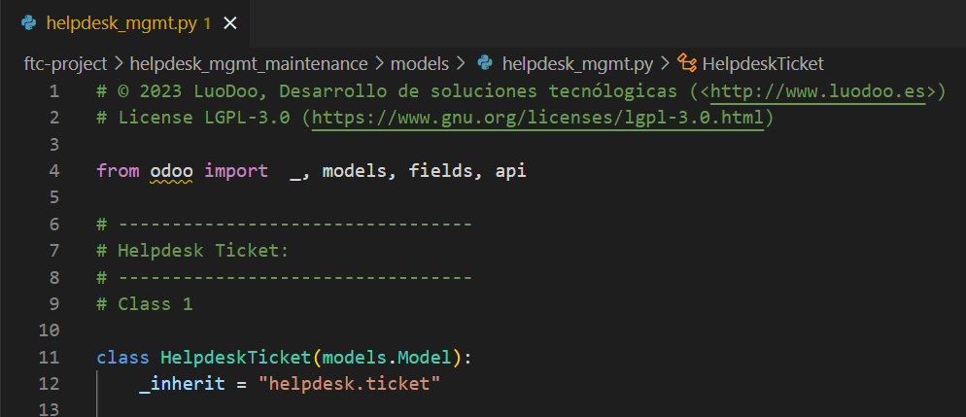
Fuente: IDE Visual Studio Code
A continuación, se puede observar los demás modelos alojados en la carpeta models importados en el fichero _init_.py de la arquitectura del addon helpdesk_mgmt_maintenance, figura 3.2.
Figura 5.2. Carpeta models con archivos Python. | Figura 5.3. Carpeta init de fichero Python _iniit_.py
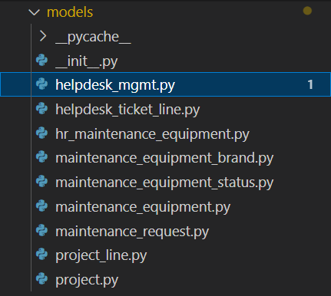 | 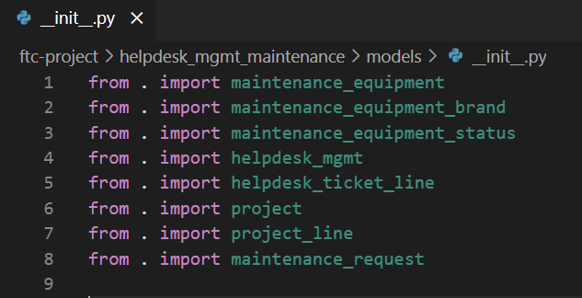
Fuente: IDE Visual Studio Code | Fuente: IDE Visual Studio Code

Los modelos heredados contienen además de campos de almacenamiento heredados, también otros campos añadidos a mayores para las relaciones de tiques y equipos, en este caso. En la figura 5.4 abajo se puede ver que el modelo “helpdesk.ticket” posee campos heredados del modelo de “maintenance.equipment” padre para luego seren mostrados en las vistas de lista, formulario, búsqueda y otras generadas en la interfaz de usuario mostradas en las tablas posteriores.
Figura 5.4. Modelo helpdesk.ticket
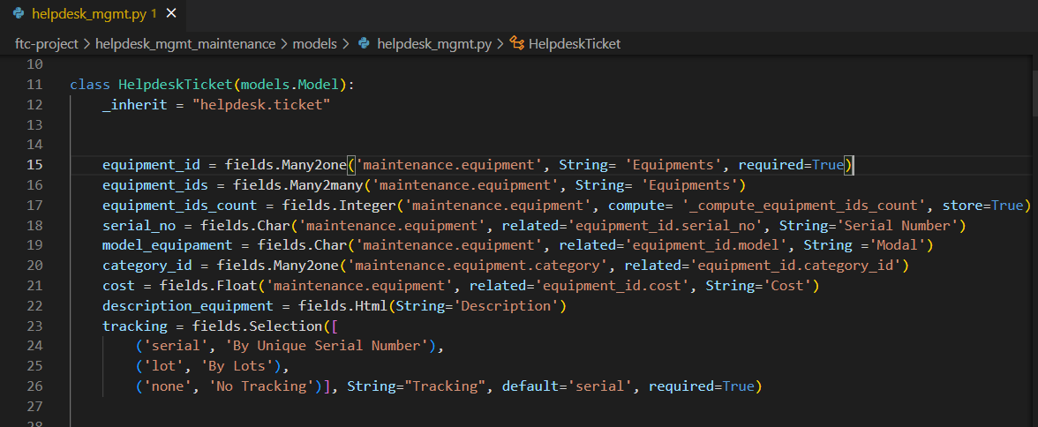
Fuente: IDE Visual Studio Code

En contrapartida, se puede observar en la figura 5.5 con el modelo “maintenance.equipment” posee campos heredados del modelo de “helpdesk.ticket” padre para luego seren mostrados en las vistas de lista, formulario, búsqueda y otras generadas en la interfaz de usuario.
Figura 5.5. Modelo “maintenance.equipment”
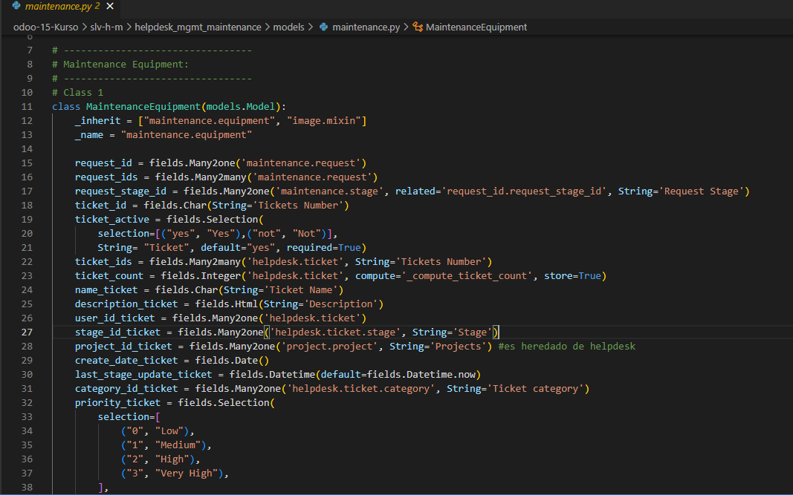
Fuente: IDE Visual Studio Code

Una vez que tengamos los modelos implementados con sus atributos, llamada de funciones e importación de librerías necesarias podemos observar sus vistas correspondientes. Las funciones se podrán mejor con más detalles en la implementación del proyecto en el repositorio git comentado en el apartado 3 TECNOLOGÍAS USADAS Y JUSTIFICACIÓN.
Cuanto al diseño e idioma se podrá personalizar a cualquier negocio, según elección de plan de suscripción. En este trabajo se ha optado por usar y probar la demo de base de datos propuesta por odoo 15, por lo tanto, los colores, posicionamiento de campos, barra de navegación, botones y demás widgets estarán asociados a cada necesidad de cada cliente.
La Tabla 5.1 corresponde a las vistas del modelo “helpdesk.ticket” heredado del addon helpdesk_mgmt. Es importante percibir que el addon padre de OCA sufrió muchas alteraciones que se consideran mejores y óptimas para cumplir con los objetivos del proyecto.

Tabla 5.1, Vistas de Tiques
Item de menú Tiques en menú “Dashboard”
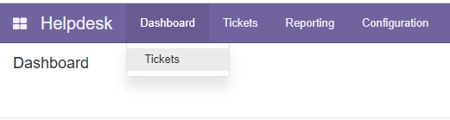

Vista de Lista de tiques y cantidad de equipos asociados
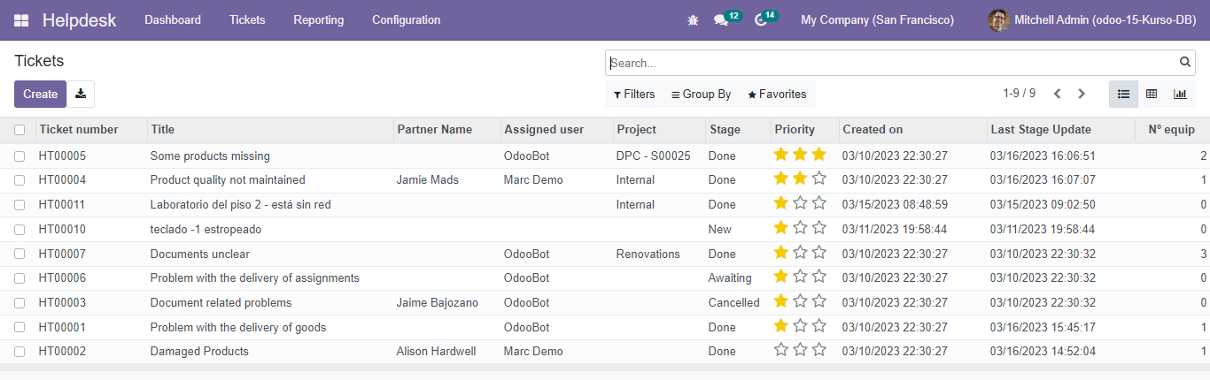
Vista de gráfico de tiques y cantidad de equipos
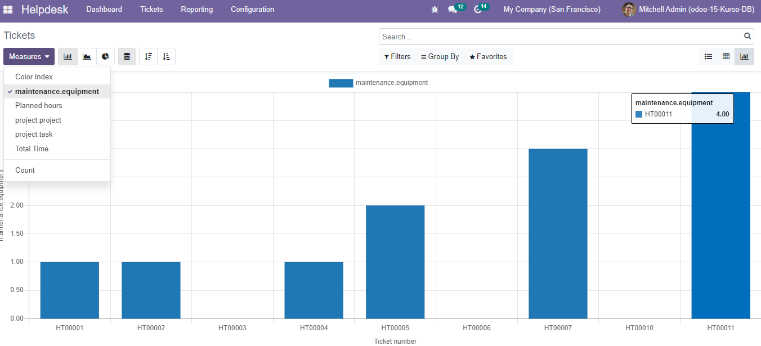
Vista de Formulario de tique HT00011
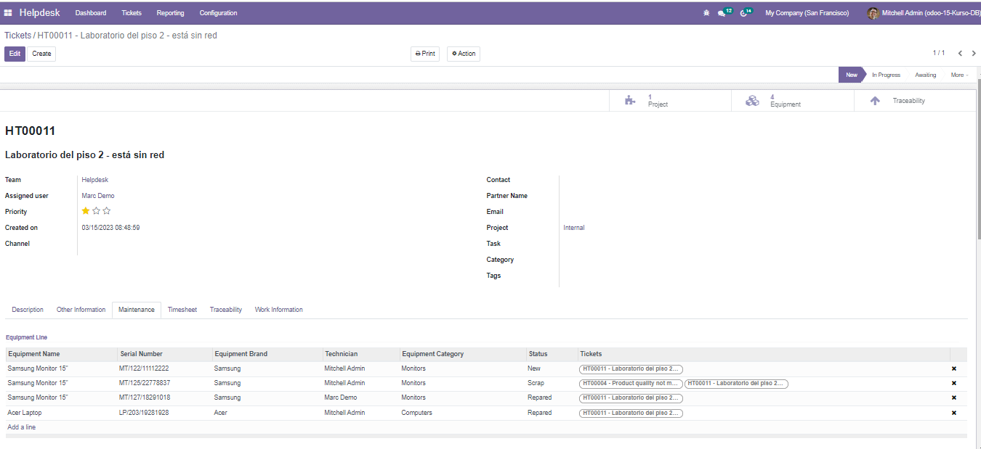
Botón Print con acceso a exportar informe de tiques en pdf
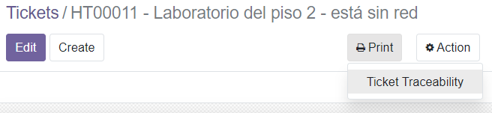

Botonera de acceso a los proyectos, equipos asociados al tique HT00011 y trazabilidad.


Solapa “Maintenance” con líneas de equipos asociadas al tique “HT00011”
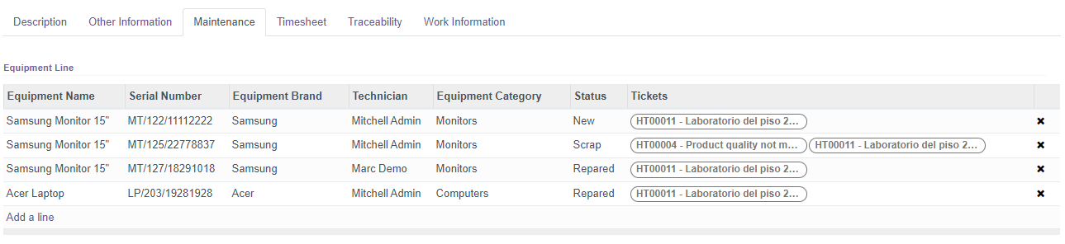
Solapa “Timesheet” con control de duración de tiempo de creación y término de tique “HT00011”
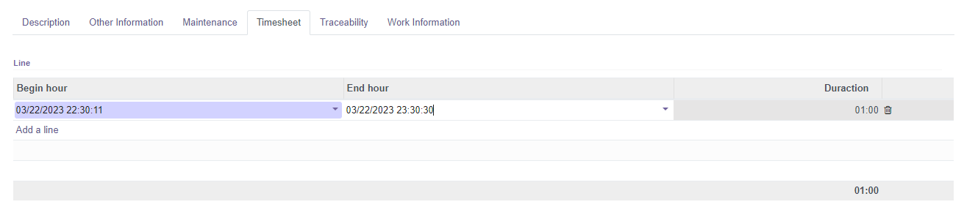
Solapa Trazabilidad y atributos principales para luego acompañar el control del tique.
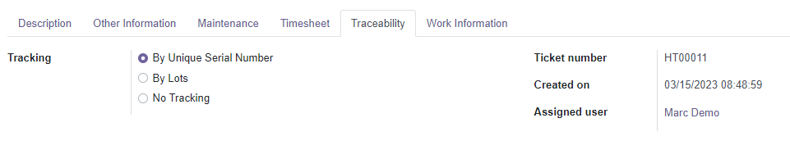
Item de Menu con acceso a los equipos y líneas de proyectos relacionados a los equipos.
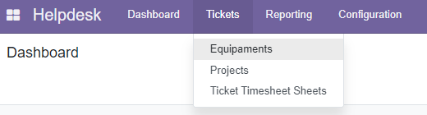

Fuente: vistas generadas de odoo 15.

A continuación, se presenta el informe con el historial de tiques y equipos asociados. En anexo se encuentra el pdf exportado de la lista de tiques.
Tabla 5.2 Trazabilidad de Tiques
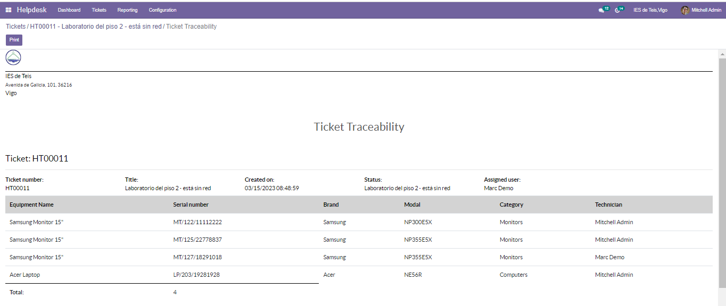
Fuente: vista de informe generada de odoo 15.

La Tabla 5.3 corresponde a las vistas del modelo “maintenance.equipment” heredado del addon maintenance. Es importante percibir que el addon padre de Odoo S.A también ha sufrido muchas alteraciones que se consideran mejores y óptimas para cumplir con los objetivos propuestos en el proyecto.

Tabla 5.3, Vistas de Equipos
Item de menú Equipments en menú “Maintenance”
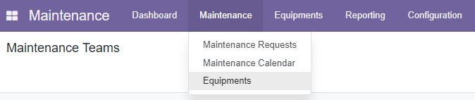

Vista de Lista de equipos, sus tiques asociados, cantidad de tiques y estado de equipo.
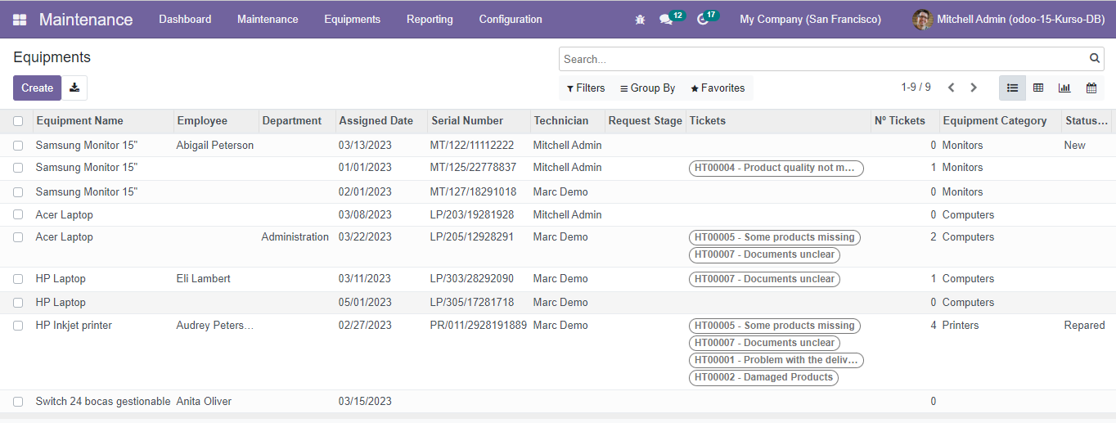
Vista de Kanban de equipos y sus tiques involucrados.
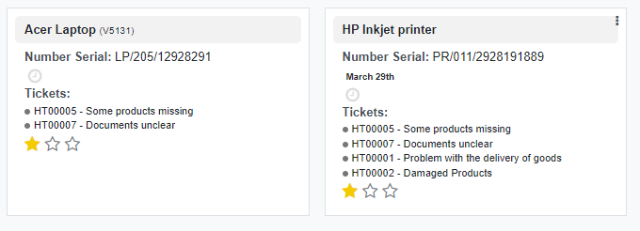
Vista de Formulario de un equipo impresora Hp Inkjet
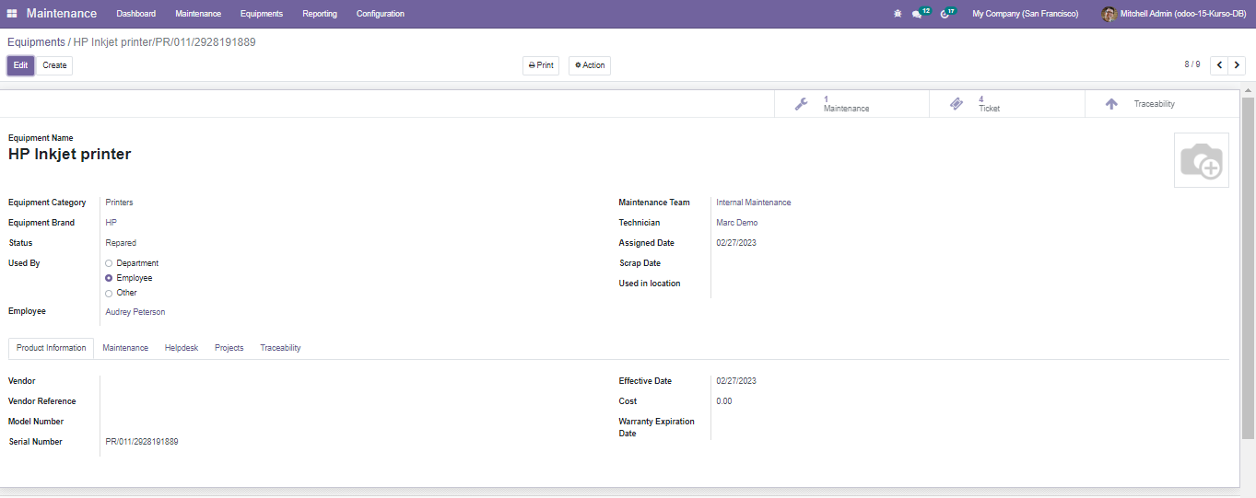
Botón Print con acceso a exportar informe de equipos en pdf
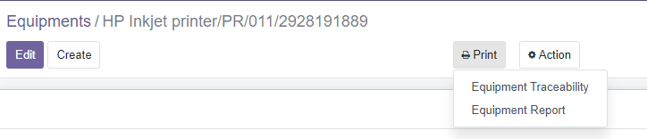

Botonera de acceso a los tiques de HP Inkjet y trazabilidad. Se puede añadir un icono del equipo
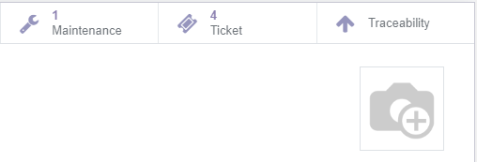
Solapa “Helldesk” con elección de tique y las líneas de tiques asociadas al equipo impresora Hp
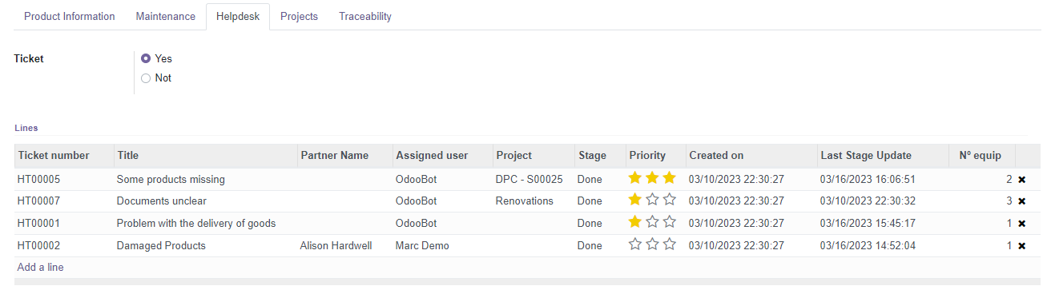
Solapa “Project” y las líneas de proyectos asociadas al equipo impresora Hp Inkjet
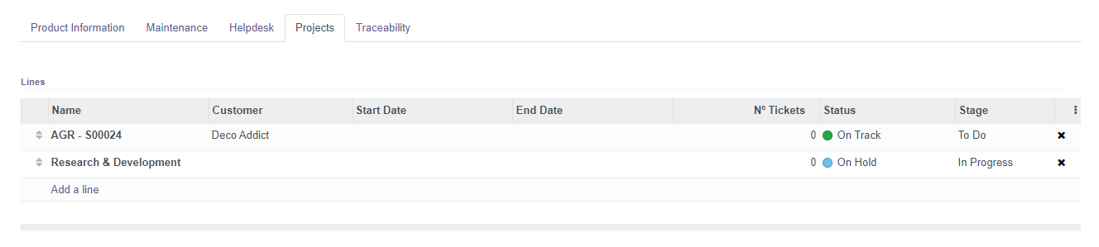
Solapa Trazabilidad y atributos principales para luego acompañar el control del equipo.
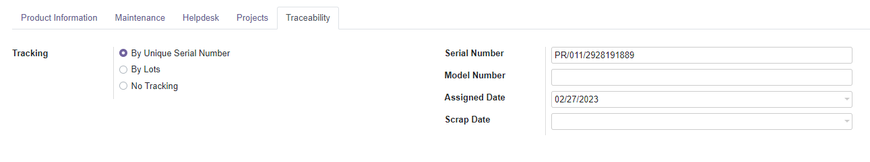
Item de Menu con acceso a los Tiques y líneas de proyectos relacionados a los equipos.
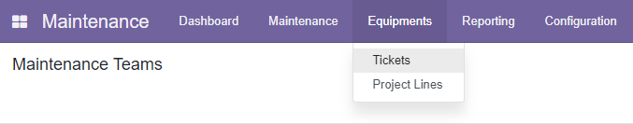

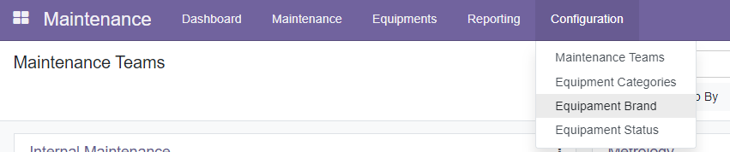
Fuente: vistas generadas de odoo 15.

A continuación, se presenta el informe con el historial de tiques y equipos asociados. En anexo se encuentra el pdf exportado de la lista de equipos.
Tabla 5.4 Trazabilidad de Equipos
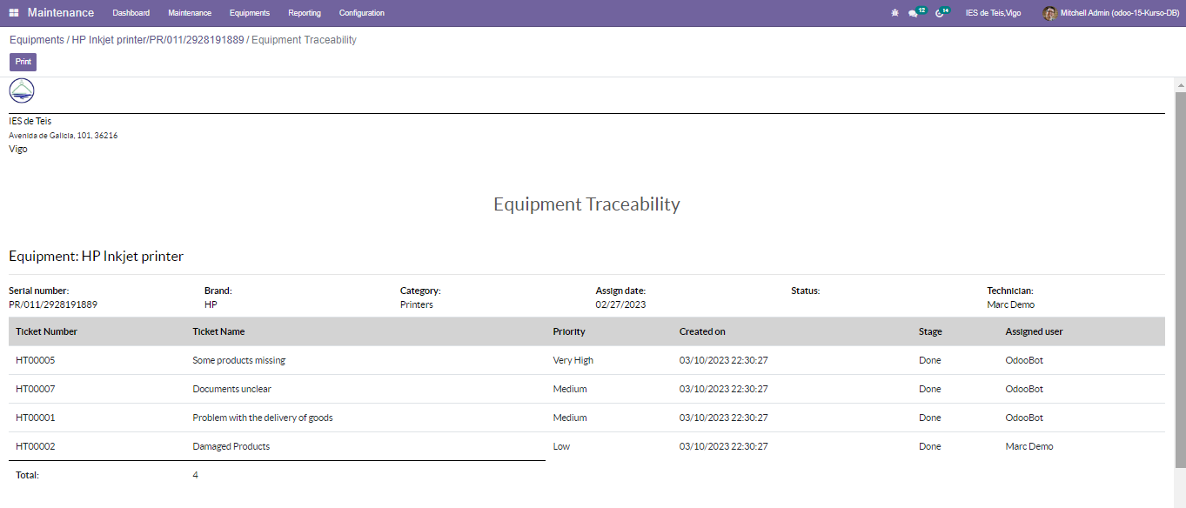
Fuente: Vista de Informe generada de odoo 15.

A continuación, vemos que es importante sobre todo presentar un modelo heredado del addon maintenance de Odoo, el modelo “maintenance.request” y sus vistas, puesto que será el modelo padre relacionando con el modelo “maintenance.equipment” y éste a su vez relacionando con el modelo “helpdesk.ticket”.
Figura 5.6. Modelo maintenance.request
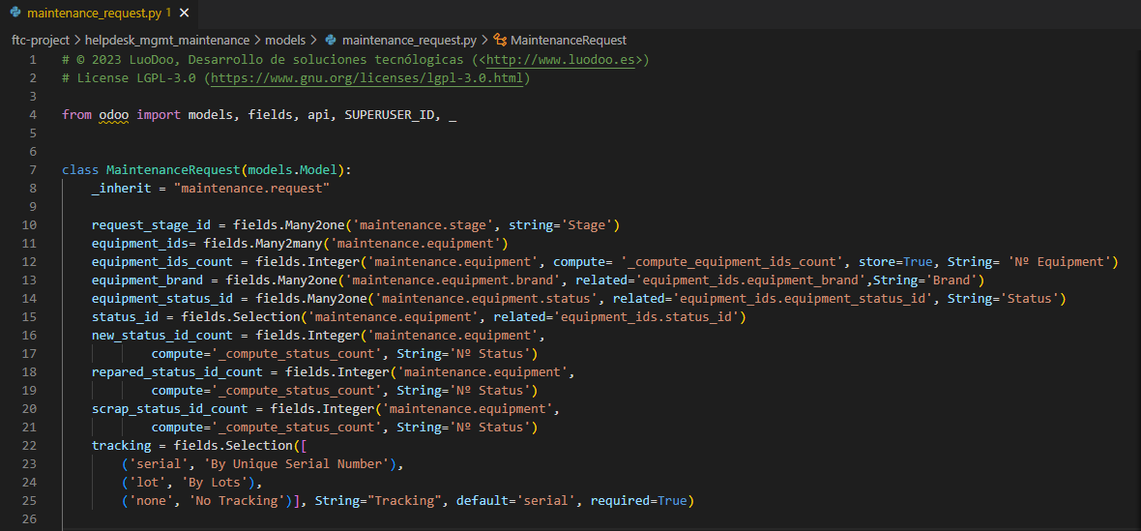
Fuente: IDE Visual Studio Code

La Tabla 5.5 corresponde a las vistas del modelo “maintenance.request” heredado del addon maintenance. A continuación se podrá observar que el addon padre de Odoo ha tenido que sufrir muchos cambios y comportamientos en consecuencia de acciones de los dos modelos asociados entre sí.
Tabla 5.5, Vistas de Peticiones de mantenimientos de equipos
Item de menú Maintenance Request en menú “Maintenance”
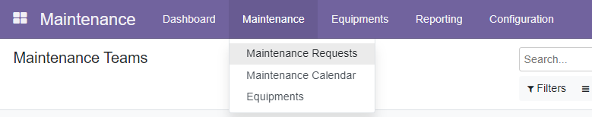

Vista de Lista de peticiones de mantenimiento presentando la cantidad de equipos
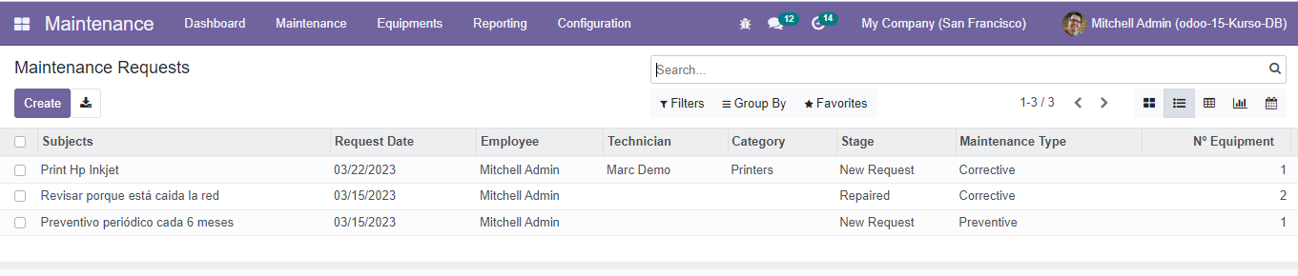
Vista Dinámica(pivot) de cantidad peticiones, equipos y sus tiques involucrados.
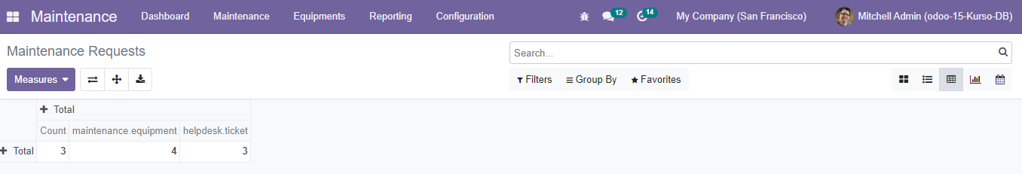
Vista de Formulario de una petición de equipo
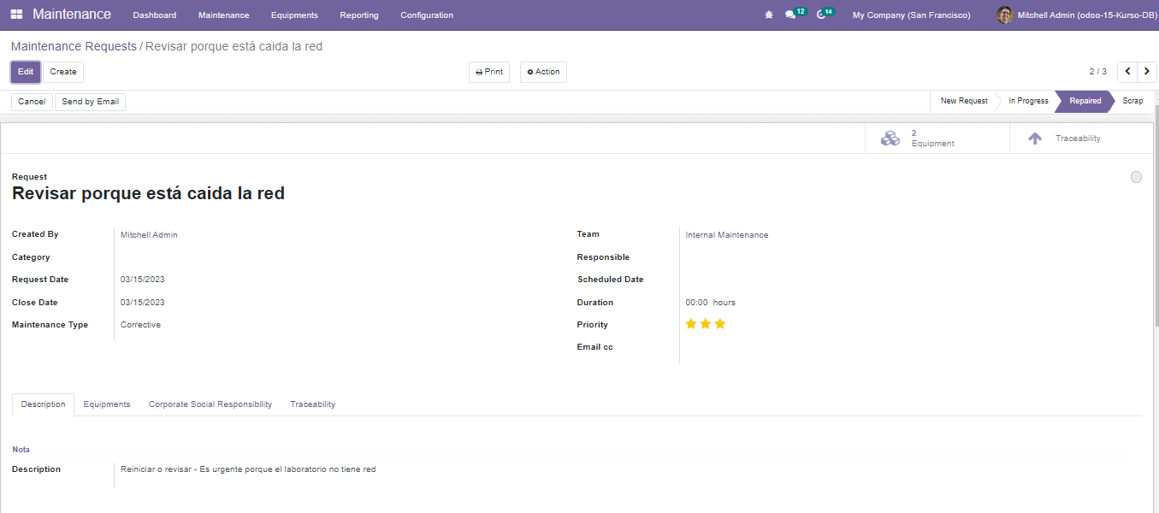
Botón Enviar correo y botón Print con acceso a exportar informe de peticiones en pdf
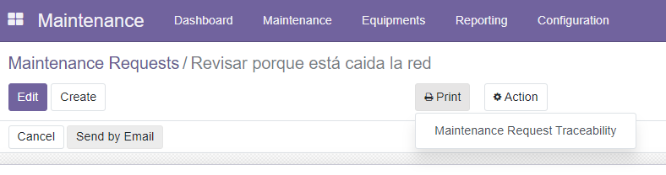

Botonera de acceso a los equipos y trazabilidad. Se puede bloquear o seguir.
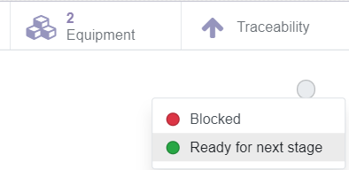
Solapa “Equipments” con lineas de equipos
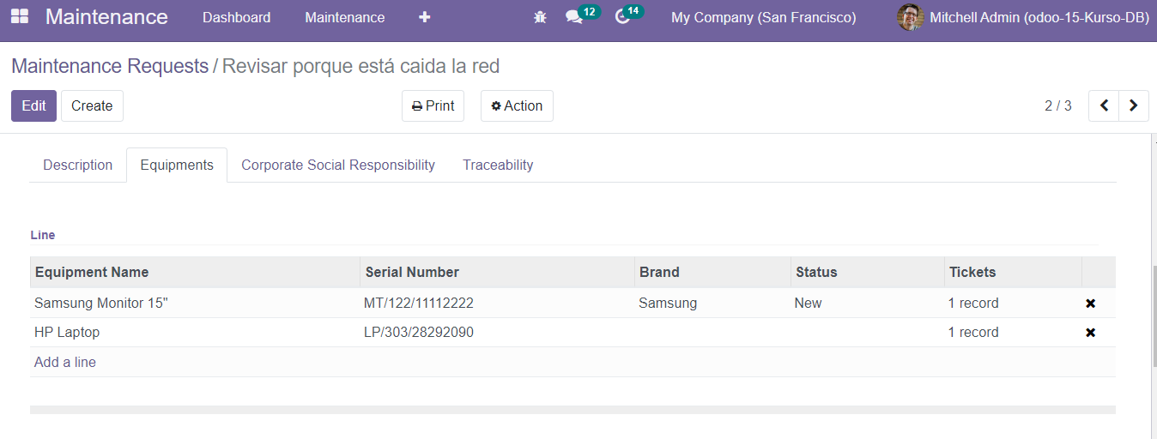
Solapa “CSR” con líneas de equipos y estados contabilizados en la botonera estados de equipo.
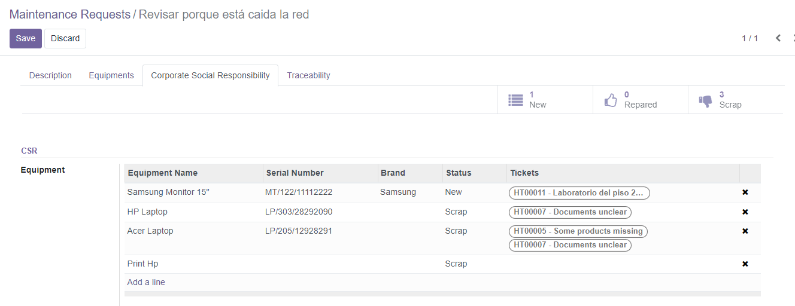
Solapa Trazabilidad y atributos principales para luego acompañar el control del equipo.
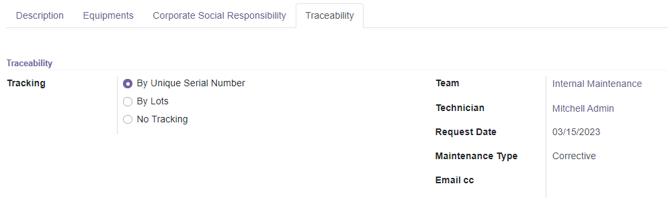
Fuente: vistas generadas de odoo 15.

Por último, presentamos los informes con el historial de peticiones que contienen equipos de reparación que podrán o no estar asociados a tiques de incidencia. En anexo se encuentra el pdf exportado de la lista de peticiones.
Tabla 5.6 Trazabilidad de peticiones de mantenimiento de equipos
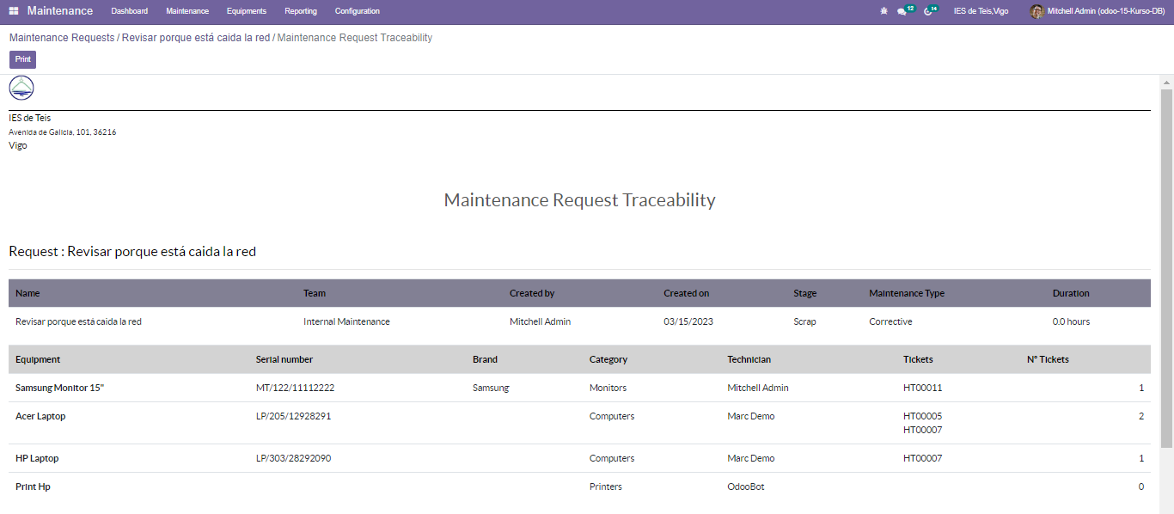
Fuente: Vista de Informe generada de odoo 15.

En un principio el módulo helpdesk_mgmt_maintenance es para uso de escritorio, sin embargo, a continuación, se presenta algunas figuras de forma responsive multiplataforma.

Tabla 5.7 helpdesk_mgmt_maintenance multiplataforma
Módulo helpdesk_mgmt_maintenance para escritorio
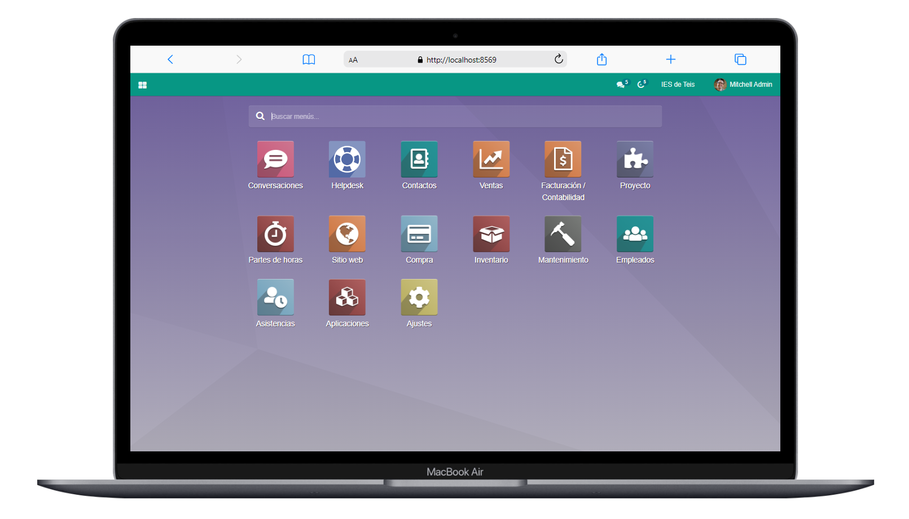
Módulo helpdesk_mgmt_maintenance para doble pantalla
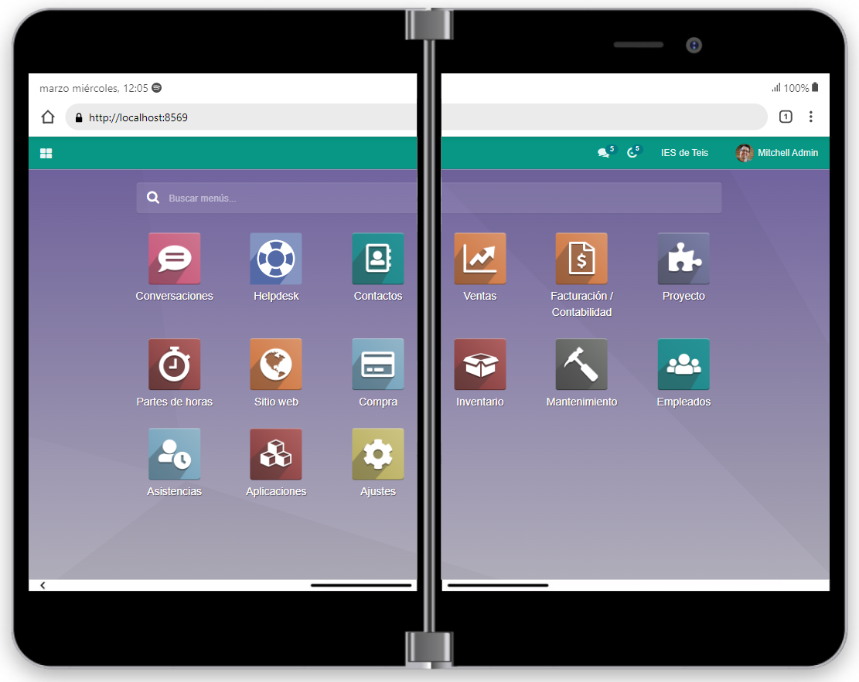

Módulo helpdesk_mgmt_maintenance para tableta
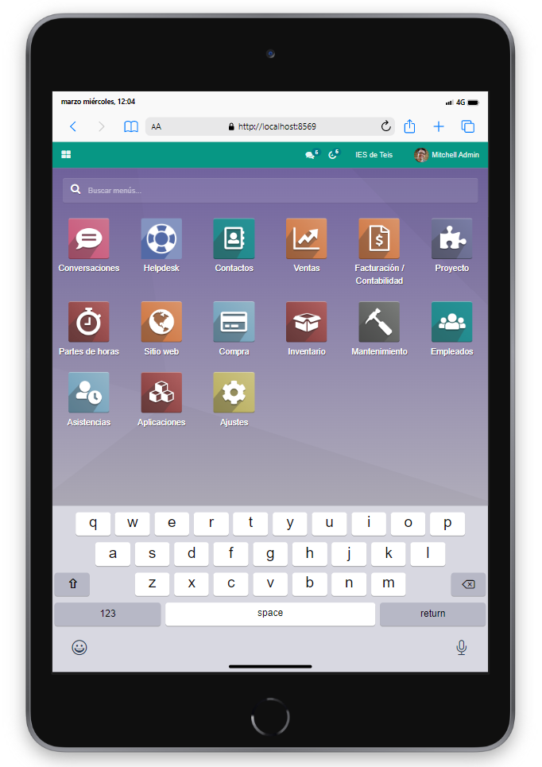
Módulo helpdesk_mgmt_maintenance para móvil y smartswatch
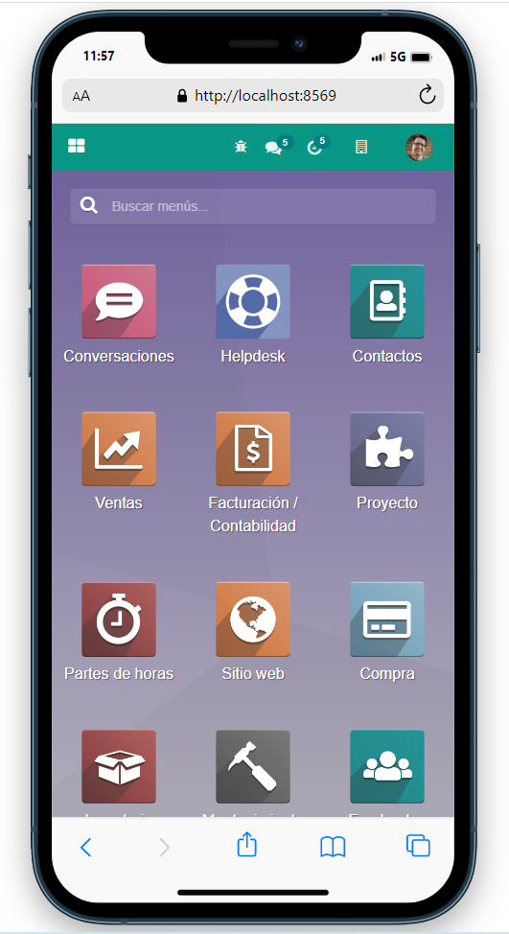 | 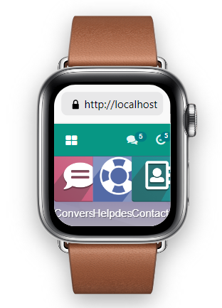
Fuente: figuras generadas de extensión Chrome Mobile First

  - Criterios de accesibilidad
Una vez probado por desarrolladores odoo en git y aprobado por la comunidad el módulo helpdesk_mgmt_maintenance será alojado en la app store de OCA que se encuentra en la dirección https://odoo-community.org/shop. También estará disponible su venta en el portal web de www.luoDoo.es y venta de servicios de su implantación.
Como parte del proyecto, en la cuenta de YouTube de LuoDoo está disponible un video tutorial donde se puede ver cómo funciona el módulo. En esa dirección https://www.youtube.com/channel/UC-Ayri_wQOH3p2zQQYHx83g se podrá acompañar desde el registro de un tique a observar las peticiones de reparación de equipos con tiques asociados.
6 RECURSOS Y PRESUPUESTO
6.1 Viabilidad
6.1.1 Estrategias de marketing
En el mapa abajo se puede ver LuoDoo en un posicionamiento de alta calidad y precios medios e inferiores con relación a sus competidores. Se considera que no hay ningún competidor de mayor calidad y precios inferiores con descuentos en la zona de Galicia. La empresa ofrece un segmento de mercado que hasta entonces se ver desatendido en el sector de soporte técnico de asistencia conectados a equipos registrados en peticiones de mantenimientos.
6.1.2 Estrategia de posicionamiento
Figura 6.1 Cuadrante Mágico de Gartner
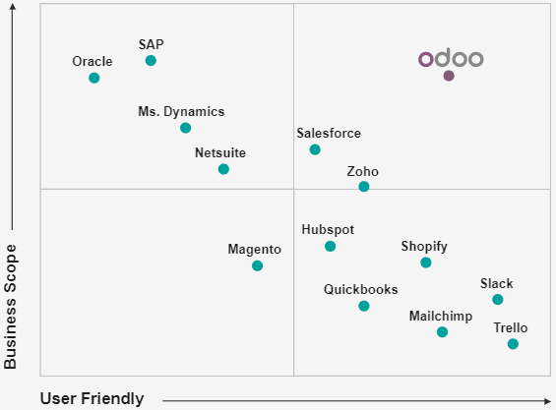
Fuente: odoo.com

- Posicionamiento en calidad
LuoDoo: servicio de desarrollado de aplicación y módulo personalizado ERP Odoo a cualquier tipo de negocio.
Se ofrece descuentos y participa de campañas black Friday y el día del emprendedor. Para las empresas que tienen CIF intracomunitario, están exentas de la cancelación del IVA de forma directa, tendrán que invertir menos para adquirir el servicio y obtener un ahorro para otras inversiones.
También se ofrece un servicio de financiamiento para España y Portugal con una plataforma de fácil acceso y fácil de aplicar para todos los usuarios.
Cuenta con unas amplias posibilidades de pago: transferencias bancarias y pagos directos desde la plataforma web de la empresa, ofreciendo una garantía es de 36 meses (3 años).
Cuanto al servicio de Atención al Cliente LuoDoo se destaca, puesto que ofrece un servicio para consultas en tiempos de respuestas considerados rápidos, a través de un servicio de chat en directo para las dudas, ventas y consultas de los usuarios desde su plataforma, asegurando una ampliación a las ventas y el número de clientes que se sumarían a la página.

- Posicionamiento en precio
LuoDoo: los precios se mantienen en el rango del mercado, son precios bastantes estables, se pueden catalogar como buenos precios al tratar de suscripción mensual referente a un servicio de planificación y recursos empresarial.

5.3) Estrategia de precio
Tabla 6.1 Estrategia de precio
Precio gancho | Precios bajos en los servicios de mejoría personalizada del sistema ERP Odoo a los clientes con suscripción mensual.
Precio prestigio | Instalación y configuración de versión Enterprise relacionando precio alto con calidad.
Precios descuentos | Por rebajas: en temporadas fijas al largo del año, black Friday y día del emprendedor.  Por comprar mucha cantidad: descuento por el volumen de la contratación de servicios de instalación y configuración de módulos existentes y a medida.  Por pronto el pago: en los sectores donde se paga 30-60 días, haciendo un descuento pagando al contado.  Por cumpleaños: 10% en el mes de cumpleaños del cliente.
Precio paquete | Descuento en los packs tipo set de addons personalizados de misma familia de aplicación. Ejemplo: informe personalizado para pedidos de ventas y facturas.

5.4) Estrategia de promoción
Tabla 6.2 Estrategia de promoción
Publicidad | Radio.  Posicionamiento SEO y SEM.  Buzoneo a través de folletos.  Mailing.  Redes sociales.
Fidelización | Vales descuentos.
Relaciones Públicas | Patrocinio a entidades que realicen actividades de iniciativas empresariales y sostenibilidad e inclusión social.

6.2 Financiación
Para comenzar a explicar el plan financiero, hablaremos de las inversiones iniciales previas a la apertura del negocio. Se pedirá un préstamo bancario de 7.158,00 € a pagar a tres años con de 223,80 € en el 1º año y el resto del periodo a 225,49 €. En el apartado de anexos se puede conferir un simulador de préstamo del banco Santander con la información más detallada.
6.3 Recursos humanos
En ese apartado hablamos de la existencia de un trabajador por cuenta propia registrado en el Estatuto del Trabajo Autónomo, por lo que no existe una relación laboral.
La cota de autónomo mensual está reflejada según el Con Real Decreto-ley 13/2022 de 26 de julio de 2022 entrado en vigor el 1 de enero de 2023.
En la siguiente tabla se puede consultar los tramos de rendimientos y sus correspondientes bases de cotización para los próximos tres años:

Tabla 6.3 Recursos humanos
Hora de trabajo |  | 50.00,00
 | 50 x 30 días | 1.500,00
 | Total | 1.500,00
Nómina | Netos mensuales | año 1 | año 2 | año 3
 | 1.500,00 x 14 meses | 21.000,00 | 21.000,00 | 21.000,00
 | Total | 63.000,00
Base de cotización: Base mínima
Autónomo | Cotas | año 1 | año 2 | año 3
Autónomo | 80,065 x 12 meses | 960,78 | 960,78 | 960,78
 | Total | 2.882,34

6.4 Gastos
Para la gestión del proyecto es necesario la prevención los recursos financieros, por lo tanto, cabe mencionar el coste estimado y desglose de los gastos según la tabla.
Tabla 6.3 Gastos
Materiales y equipos
Descripción | Precio
- Portátil Windows 10 más Microsoft 365  - Licencia de software Antivirus  - 1 Fundas portátil  - 2 Monitores, 32 pulgadas  - Tablet  - Funda Tablet  - 2 Discos Duro externo 1 TB  - 5 pendrives 3.0, 32 GB  - Impresora multifunción Láser color, doble cara  - Papel A4 80 gramos, 1000 hojas  - Papel A4 100 gramos, 1000 hojas  - Bolígrafos  - Lápices  - Gomas  - Rotuladores  - Pizarra blanca, 1200x900 mm  - Carpetas para documentos  - Grapadora, capacidad 100 hojas  - Calculadora científica | 1.398,00 €  29,95 €  32,00 €  700,00 €  479,00 €  15,00 €  140,00 €  40,00 €  372,00 €  8,34 €  12,65 €  2,75 €  1,85 €  1,50 €  6,85 €  35,98 €  13,79 €  10,99 €  9,41
subtotal | 3.310,06 €
Mano de obra
Descripción | Precio mensual
- Técnico desarrollador ERP Odoo  - Cota autónomo | 1.500,00
- Técnico desarrollador ERP Odoo  - Cota autónomo | 80,00
subtotal | 1.580,00 €
Proveedores Tecnológicos
Descripción | Precio
- Odoo S. A | 00,00 €
- OCA (Odoo Community Association) | 00,00 €
subtotal | 00,00 €
Instalaciones, suministros y servicios
Descripción | Precio
- Alquiler despacho, luz, agua e internet  - Gestoría  - Telefonía móvil | 250,00 €  80,00 €  40,00 €
subtotal | 370,00 €
Publicidad y servicios
Descripción | Precio
- Mailchimp  - You tube  - Instagram  - SEO  - Hosting y dominio web | 49,12 €  300,00 €  270,00 €  13,80 €  23,00 €
subtotal | 632,00 €
Préstamo bancario
Descripción | Precio
Cuota mensual | 223,80 €
subtotal | 223,80 €
Total | 00,00 €

No obstante, aunque se describe en la tabla anterior gastos con publicidad, se puede decir qué en los primeros meses haya una limitación de algunos servicios, y mano de obra de diseño gráfico y análisis web realizados por la emprendedora, generando así la reducción de costes en la empresa, una vez que hay inversión de inicio de apertura de negocio y pérdidas de beneficios.
Vale destacar también que al ser una sociedad limitada habrá que pagar un impuesto de SL (Sociedad Limitada) de 15% y al 3º año, si el beneficio es menor de 300.00,00 €, el 25 %, tras la reforma fiscal de 2015.
6.5 Ingresos
Teniendo en base la estimativa de gastos citada anteriormente podemos valorar los siguientes aspectos con respeto a la tabla de ingresos.
Tabla 6.4 Ingresos
Servicios
Descripción | Precio
- Venta en app store OCA | 99,99 €
- Implantación del ERP Odoo 15 Community | 300,00 €
- Suscripción mensual básica, incluyendo aplicaciones de la versión Community. | 9,99 €
- Suscripción mensual profesional, incluyendo aplicaciones de la versión Community, incluyendo formación técnica al cliente. | 11,99 €
- Suscripción mensual Experto, incluyendo aplicaciones de la versión Enterprise, incluyendo formación técnica al cliente. | 17,99 €
- Suscripción anual básica, incluyendo aplicaciones de la versión Community. | 105,99 €
- Suscripción anual profesional, incluyendo aplicaciones de la versión Community. | 129,99 €
- Suscripción anual Experto, incluyendo aplicaciones de la versión Enterprise. | 199,99 €
- Actualización y manutención del sistema ERP Odoo, mejora personalizada, hora laboral. | 50,00 €
subtotal | 0.000,00 €
Total | 00,00 €

7 APLICACIÓN EN MARCHA
En este apartado haremos una comparación y elección de solución ERP basados en información de la consultora de investigación de las tecnologías de la información Gartner.
Según Gartner (2023), las aplicaciones del mercado que dominan las herramientas ERP son fabricantes como SAP, Oracle y Microsoft:
- SAP R3 ERP: SAP es el ERP más mayor del mercado, orientado a grandes empresas de más de 500 empleados y una gran facturación, gestionando una cantidad enorme de datos, pero su coste de implementación y desarrollo es muy elevado.
- Oracle ERP: es uno de los más utilizados a nivel mundial, incluye tres productos llamados Oracle E-Business Suite, Oracle Fusion Applications, PeopleSoft Enterprise y JD Edwards Enterprise One, se caracteriza por una interfaz de usuario fácil de usar, integraciones con otros productos Oracle.
- Microsoft Dynamics 365: está centrado para la administración financiera y de recursos humanos, implicando procesos de negocios que conecta procesos de finanzas, manufactura, cadena de abasto, ventas, mercadeo, recursos humanos y servicios, y otros.
No obstante, en cambio en Gartner encontramos que las aplicaciones más usadas en el mercado mundial no son precisamente las mejor valoradas y usadas.
Al si tratar de empresas PYMES que es nuestro público de destino se ver viable que el sistema de ERP Odoo es lo más recomendable, debido a una serie de ventajas y características descritas en el apartado 2 y un uso más atractivo e intuitivo que además agradan a sus clientes por sus funcionalidades.
Una vez que elegimos el sistema de planificación de recursos empresariales también se puede comparar con otros softwares de gestión de tiques de incidencias en lo que se dice respecto al coste y su facilidad de uso. Para una comparativa más detallada es recomendable que se acceda al portal web detallada de softwares citados en el apartado 11 de Referencias.
GLPi ​
Es un software de gestión de servicios basado en tecnologías de código abierto, ofreciendo un sistema de seguimiento de incidencias y de solución para administrar las solicitudes e incidencias de los clientes de una empresa, ofrece desde €19 al mes para un agente de tecnología de información.
OpenSupports
Es un sistema de tique de código abierto para dar soporte a sus clientes en que ofrece una gestión de las consultas de tus usuarios. El software tiene herramientas para administrar tique como departamentos, miembros del personal, respuestas personalizadas, soporte en varios idiomas. También se permite escribir artículos sobre problemas comunes o preguntas frecuentes. Ofrece precio desde 49,99 € al mes alojado en la nube.
Freshdesk
Es software de mesa de ayuda en línea que le permite ayudar a los clientes por correo electrónico, teléfono, Internet o incluso a través de Twitter y la página de Facebook de su empresa con precio para empresas de 79, 00 € al mes.
Elección final
Elegimos la solución de un sistema ERP Odoo que ofrece una visión más global de todos los procesos productivos y administrativos de empresa. Echo que este sistema contiene aplicaciones que se puede integrar con otras aplicaciones existentes o desarrolladas a medida.
Por lo tanto, vale destacar que los demás softwares son sistemas de registro y gestión de tiques de incidencias, y que no están conectados a ninguna aplicación de petición mantenimiento de quipos o servicios, quedando en desventaja proporcional al coste de precio de suscripción propuesto.
No obstante, LuoDoo ofrece un servicio mensual de suscripción básica desde 9,99 € al mes sin formación y por 11,99 € con formación técnica a todos sus usuarios, ambas Odoo en línea, atendiendo a otros servicios de formación relacionadas a aplicaciones vinculadas con Helpdesk mgmt Maintenance.
En base la elección del sistema para el desarrollo del proyecto se hace un estudio
análisis estratégico analizando las características de la empresa a través del análisis FODA (Fortalezas, Oportunidades, Debilidades, Amenazas), también conocido como análisis DAFO en una matriz cuadrada.
Tabla 6.5 Análisis DAFO
Análisis DAFO
 | Características
Fortalezas (Internas) | - Precios competitivos.  - Excelente atención al cliente.  - Estructura de la empresa bien definida.  - Asistencia remota. Chat Online para información y suporte técnico.
Debilidades (Internas) | - Empresa joven de nueva creación.  - Falta de experiencia en el mercado.  - Pocos clientes en cartera.
Oportunidades (Externas) | - Cada vez más las personas utilizan internet para informarse y comparar productos y servicios.  - Aumento del uso de las redes sociales.  - Posibilidad e bajada de impuestos o ayudas a las empresas por parte de gobierno.  - Poder utilizar internet para mejorar nuestra comunicación con los usuarios.
Amenaza (Externas) | - Cambios en los gustos de los proveedores.  - La competencia está bien posicionada.  - La posibilidad de que exista subidas de impuestos por parte del gobierno.  - Cambios de gustos o modas de los clientes por causa de una posible crisis.  - Aumento del poder de negociación de los proveedores.  - Aumento del poder de negociación de los clientes/compradores.

Con base en toda la información de demás empresas competidoras veremos a continuación una comparativa de interés de búsqueda en Google Trends de sistemas ERP libres y de pagos.

Figura 6.2 Interés de búsqueda de empresas competidoras ERP
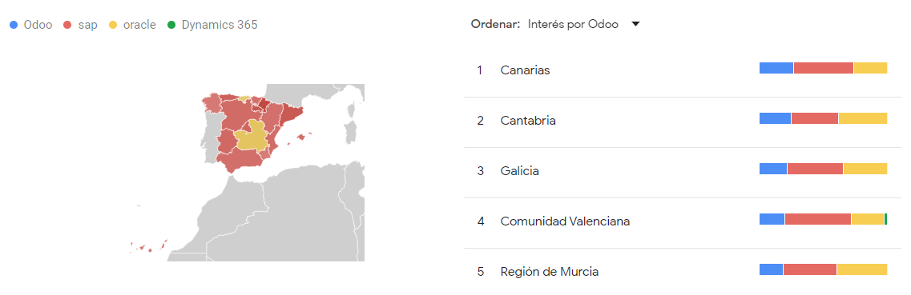

Fuente: Herramienta de Google Trends, consultado en marzo de 2023.

8 TIEMPO DE EXECUCIÓN
En este apartado se muestra como se ha realizado la planificación de fases del proyecto. Se presenta una tabla dividida en bloques: diseño, implementación, documentación, prueba y formación.
8.1 Diagrama de Gantt
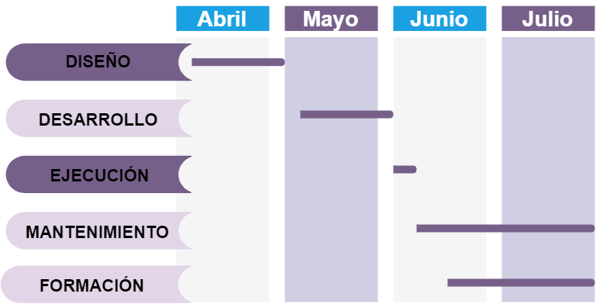
Fuente: Elaboración propia, IDE Figma.

9 LINEAS FUTURAS
Se puede decir que el desarrollo del proyecto cumple los objetivos propuestos inicialmente, no obstante, el sistema de ERP instalado contienen más aplicaciones que a su vez pueden en un futuro conectarse con el addon “Helpdesk mgmt Maintenance”, desarrollando más funcionalidades. Con eso, se puede decir que el margen de mejora es muy amplio.
Por lo tanto, con base a mejoras visionarias se quiere destacar positivamente la implantación de solución tecnológica específica en empresas con puestos para discapacitados visuales y con movilidad reducida, incorporación la aplicación Odoo ChatGPT Integración alojado en la app store de Odoo.
El ChatGPT sale del sistema GPT-4 más avanzado de la compañia OpenAI, una empresa de investigación e implementación de inteligencia artificial.
La tecnología GPT-4 produce respuestas más seguras y útiles, generando un beneficio a la humanidad según su compañía. Con eso, se aprovecha la conexión del Odoo ChatGPT Integración para generar respuestas similares a las humanas, brindando una experiencia de usuario más natural e intuitiva.
Se puede decir que LuoDoo puede en un futuro ofrecer una solución de inclusión y diversidad social a través a los trabajadores con discapacidad visual, facilitando de esa forma la realización de sus funciones laborales de forma más automática e independe, sobre todo a la hora de registrar un tique a un equipo o servicio relacionados en las peticiones de mantenimiento. Con eso, se pretende a los trabajadores minimizar el riesgo, proporcionar rendimiento a largo plazo y reducir costes en la empresa.

10 CONCLUSIONES

REFERENCIAS

Musa, A. y A.A.A. Dabo, A Review of RFID in Supply Chain Management: 2000–2015, DOI 10.1007/s40171-016-0136-2, Global Journal of Flexible Systems Management, 17(2), 189–228 (2016).

.D. Deshmukh, G.T. Thampi and V. R. Kalamkar. “Investigation of quality benefits of ERP implementation in Indian SMEs”. Procedia Computer Science. Vol. 49, pp. 220-228. 2015. ISSN: 1877-0509.

Octavio Gavidia Ruiz, «“Proceso de implantación de un ERP en las PYMES"», UNIVERSIDAD VERACRUZANA, XalapaEnríquez, Veracruz, 2015.

G.N. Purohit, M.P. Jaiswal and M. Pandey. “Challenges involved in implementation of ERP on demand solution: Cloud computing”. International Journal of Computer Science Issues. Vol. 9 Nº 4, pp. 481-489. 2012.

Sosa, C.I., Propuesta de un Sistema de Trazabilidad de Productos para la Cadena de Suministro Agroalimentaria. Univesidad Politécnica de Valencia (2017).

A.G. García Cruz. “Levantamiento de procesos y gestión de indicadores para la propuesta de implementación de un sistema ERP en la empresa NOVATECH”. Bachelor, Facultad de Ingenierías y Ciencias Agropecuarias, Universidad de las Américas, Quito, Ecuador. 2013.

G. Seo. “Challenges in Implementing Enterprise Resource Planning (ERP) system in Large Organizations: Similarities and differences Between Corporate and University Environment”. Composite Information Systems Laboratory (CISL). Sloan School of Management, Massachusetts Institute of Technology Cambridge. 2013.

H.A. Awad. “Maximizing Return on Investment (ROI) of Enterprise Resource Planning Systems (ERP) for Nonprofit Organizations: Proposed Model”. IJCSN International Journal of Computer Science and Network. Vol. 2 Nº 4. 2013. ISSN: 2277-5420.

https://openerpspain.com/que-es-odoo/caracteristicas-tecnicas/

Los negocios que incorporen los sistemas ERP heredan las buenas prácticas de los procesos que automatiza, con lo que, se incrementaría la curva de aprendizaje del negocio para asimilar el conocimiento de los procesos de gestión; contribuyendo, principalmente, a desarrollar capacidades en la cadena de valor del negocio [22].
G.N. Purohit, M.P. Jaiswal and M. Pandey. “Challenges involved in implementation of ERP on demand solution: Cloud computing”. International Journal of Computer Science Issues. Vol. 9 Nº 4, pp. 481-489. 2012.

P.D. Deshmukh, G.T. Thampi and V. R. Kalamkar. “Investigation of quality benefits of ERP implementation in Indian SMEs”. Procedia Computer Science. Vol. 49, pp. 220-228. 2015. ISSN: 1877-0509.

H.A. Awad. “Maximizing Return on Investment (ROI) of Enterprise Resource Planning Systems (ERP) for Nonprofit Organizations: Proposed Model”. IJCSN International Journal of Computer Science and Network. Vol. 2 Nº 4. 2013. ISSN: 2277-5420

https://observatoriorsc.org/la-rsc-que-es/
Podes ver este vídeo sobre PVD. https://www.youtube.com/watch?v=ARZs2wFrAmw#action=share
E este sobre exercicios para muñecas e brazos.https://prevencionar.com/2018/05/31/ejercicios-para-munecas-y-brazos/
- Documentos de la Asociación para la Prevención de Accidentes.
- R.D. 487/1997, de 14 de abril, sobre disposiciones mínimas de seguridad y salud relativas a la Manipulación Manual
de Cargas
Vídeo EPIs: https://www.youtube.com/watch?v=fULv3RsSNAA
Vídeo respiratoria fronte a COVID: https://www.consalud.es/pacientes/canal-educacion-sanitaria/tipos-mascarillas-recomienda_77817_102.html
SINALIZACIÓN
Vídeo: https://www.youtube.com/watch?v=vY79tlRmV7M
https://www.ibm.com/es-es
https://www.opensupports.com/
https://glpi-project.org/es/
freshworks.com

https://www.odoo.com/es_ES/app/maintenance

ANEXOS
INFORMES
Figura 12.1 Ticket Traceability
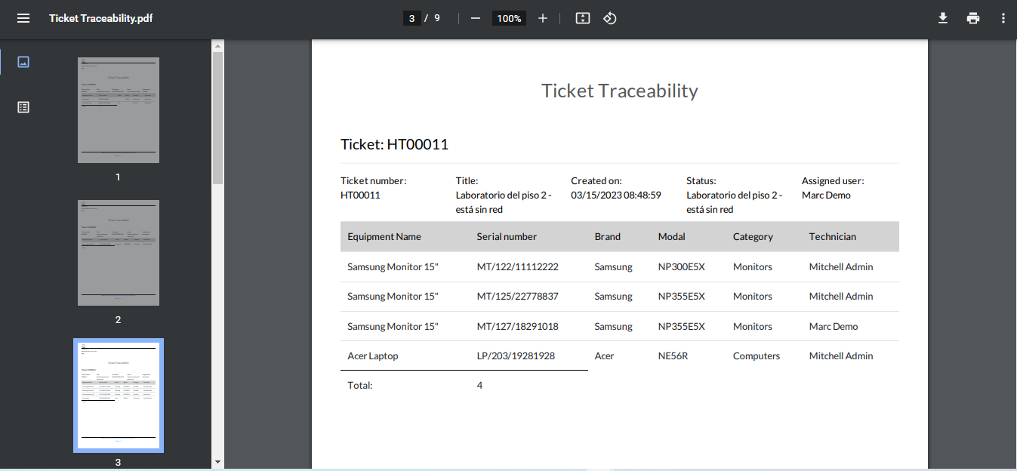
Figura 12.2 Equipment Traceability
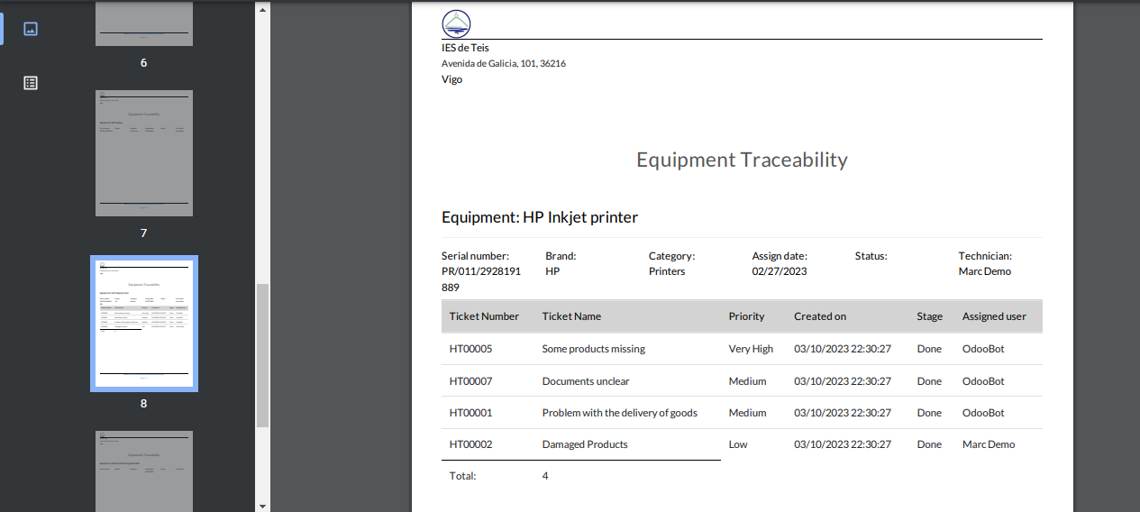
Figura 12.3 Maintenance request Traceability
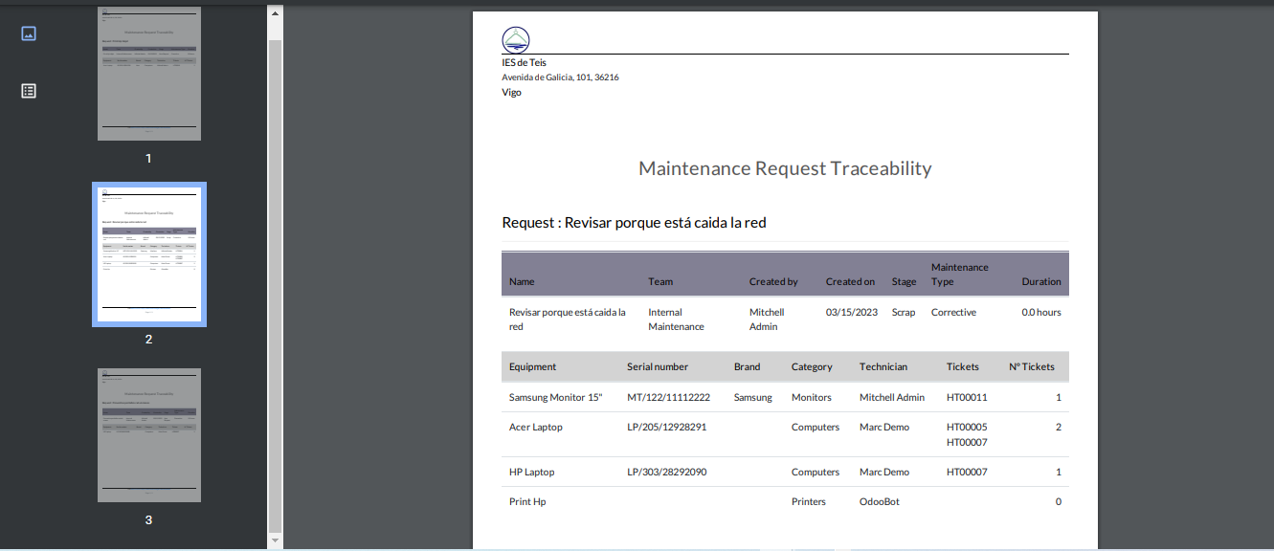
Fuente: pdf exportado de informes odoo 15

DESPACHO
Figura: Despacho de desarrollo
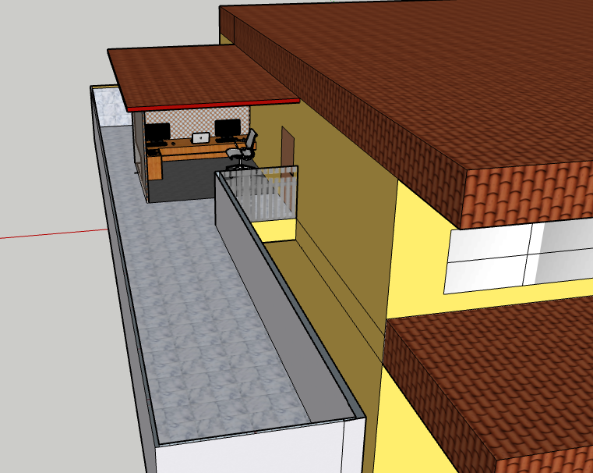
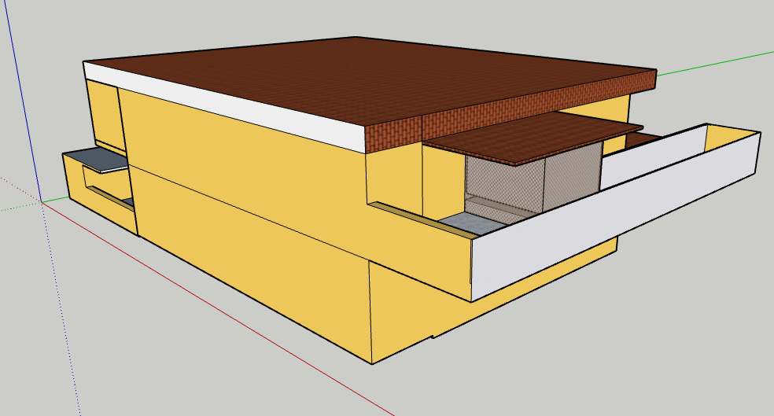
Fuente: elaboración propia con Google sketchup

Figura 12.6 Simulador del préstamo
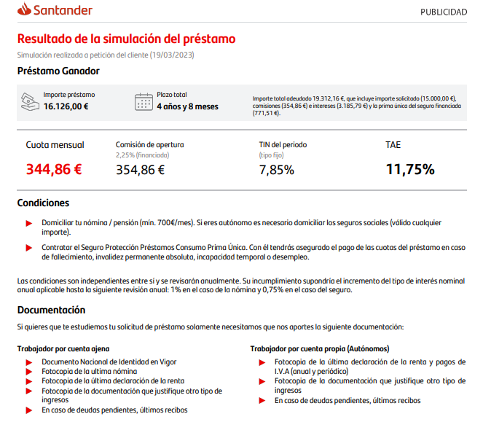
Fuente: Informe generado por el portal del Banco Santander

MANUAL DE PREVENCIÓN Y RIESGO LABORAL
Tabla 12.1 MANUAL DE PREVENCIÓN Y RIESGO LABORAL
url: https://drive.google.com/file/d/1LXx3RgZ2fkBQf57fXbFA1ZqnxD4QaJEz/view?usp=share_link
Fuente: elaboración propia con adobe Indesign, Photoshop y Ilustrator.

